Приложение №1
к приказу департамента
образования и науки
9 июня 2009г. №1898

Публичный доклад
общеобразовательного учреждения Краснодарского края
(МОУСОШ № 1 с. Успенского муниципального образования Успенский район) в 2013-2014 учебном году

I. Констатирующая часть.

№ | Направление/ Наименование показателя | Единица измерения | Значение  на 2012-2013  учебный год | Значение  на 2013-2014  учебный год
 | 1. Общая характеристика образовательного учреждения
1.1 | Наименование общеобразовательного учреждения | Полное наименование | Муниципальное бюджетное общеобразовательное учреждение средняя общеобразовательная школа №1
1.2. | Организационно-правовая форма | муниципальное, государственное | Муниципальное
1.3. | Месторасположение | Городское, сельское | Сельское
1.4. | Наличие лицензии | Реквизиты  (дата, №) | Серия А №245133 выдана 08 июня 2007 года  Регистрационный №407/02.01-М
1.5. | Наличие аккредитации | Реквизиты  (дата, №) | Свидетельство о государственной аккредитации серия АА 178660 выдано 11 марта 2008года  Регистрационный №2711
1.6. | Адрес ОУ | Индекс, муниципальное образование, населенный пункт, улица, дом | 352452 Муниципальное общеобразовательное учреждение средняя общеобразовательная школа №1  с. Успенское, ул. Почтовая 30
1.7. | Сайт ОУ | Наименование | www.uspenkaschool1m.ucoz.ru
1.8. | Электронная почта | Наименование | school1@usp.kubannet.ru
 | 2. Особенности микрорайона ОУ
2.1. | Наличие учреждений дополнительного образования для детей | Перечень учреждений | ДДТ | ДДТ
2.2. | Наличие спортивных школ (секций, клубов) | Перечень | ДЮСШ | ДЮСШ
2.3. | Наличие спортивных площадок по месту жительства | Перечень | Имеется на территории школы | Имеется на территории школы
2.4. | Наличие дошкольных образовательных учреждений | Перечень  ДОУ | ДОУ №1,3,10,22 | ДОУ №1,3,10,22
2.5. | Наличие досуговых учреждений | Перечень | СДК, кинотеатр, библиотека | СДК, кинотеатр, библиотека
2.6. | Другие | Перечень
3. Состав обучающихся. Социальная характеристика
3.1. | Число обучающихся, из них: | человек
3.1.1. | сирот | % | 2
3.1.2. | опекаемых | % | 2,4 | 1,7
3.1.3. | детей-инвалидов | % | 6 | 6
3.1.4. | подвозится школьными автобусами | человек | 128 | 128
3.1.5. | Обучающихся на дому | человек | 5 | 3
3.1.6. | Обучающихся в форме экстерната | человек | - | -
3.1.7. | Состоят на учете в ОПДН | человек | 4 | 4
3.1.8. | На школьном профилактическом учете | человек | 4 | 4
3.1.9. | На учете в группе риска | человек | - | -
3.1.10. | Неполных семей/ в них детей | Кол-во/ человек | 102/137 | 136/170
3.1.11 | Многодетных семей/ в них детей | Кол-во/ человек | 58/125 | 120/174
3.1.12 | Малообеспеченных семей (имеющих статус)/ в них детей | Кол-во/человек | 75/149 | 34/43
3.1.13. | Неблагополучных семей/ в них детей | Кол-во/ человек | 7/19 | 8/25
3.1.14. По классам обучения
 | 1-ые классы | Кол-во кл./ число обуч-ся | 3/75 | 4/100
 | 2-ые классы | Кол-во кл./ число обуч-ся | 3/88 | 3/72
 | 3-тьи классы | Кол-во кл./ число обуч-ся | 3/84 | 3/89
 | 4-ые классы | Кол-во кл./ число обуч-ся | 3/72 | 3/85
 | 5-ые классы | Кол-во кл./ число обуч-ся | 3/85 | 3/68
 | 6-ые классы | Кол-во кл./ число обуч-ся | 3/66 | 3/89
 | 7-ые классы | Кол-во кл./ число обуч-ся | 3/67 | 3/69
 | 8-ые классы | Кол-во кл./ число обуч-ся | 3/72 | 3/69
 | 9-ые классы | Кол-во кл./ число обуч-ся | 3/82 | 3/74
 | 10-ые классы | Кол-во кл./ число обуч-ся | 1/20 | 1/19
 | 11-ые классы | Кол-во кл./ число обуч-ся | 2/26 | 1/16
 | Всего: | Кол-во кл./ число обуч-ся | 30/737 | 30/750
3.2. По типу классов:
3.2.1. | профильный | кол-во класса и наименование профилей | Социально-педагогический | Социально-педагогический
3.2.2. | с углубленным изучением предмета | Кол-во класса и наименование предмета | - | -
3.2.3. | коррекции | Кол-во классов | - | -
 | компенсирующего обучения | Кол-во классов | - | -
3.2.4. | других | Кол-во классов и их специфика | - | -
3.3. | Средняя наполняемость классов | Человек | 25 | 25
3.4. Данные о национальном составе обучающихся
4. Структура управления общеобразовательным учреждением
4.1. | педсовет | Кем и когда утвержден | -
4.2. | попечительский совет | Кем и когда утвержден | -
4.2. | общее собрание трудового коллектива | Кем и когда утвержден | -
4.4. | управляющий совет | Кем и когда утвержден | 05.09.2008  общешкольное родительское собрание | 05.09.2008  общешкольное родительское собрание
4.5. | родительский комитет | Кем и когда утвержден | 04.09.2009  общешкольное родительское собрание | 04.09.2009  общешкольное родительское собрание
4.6. | другие органы | Кем и когда утвержден | - | -
5. Условия обучения, воспитания и труда
5.1. Кадровое обеспечение учебного процесса
5.1.1 | Всего педагогических работников | Человек | 55 | 50
5.1.2. | в том числе учителей | Человек | 55 | 47
5.1.3. | Образовательный уровень педагогических работников:
 | - высшее | Человек | 52 | 48
 | - средне – специальное | Человек | 2 | 2
 | неполное высшее | Человек | 1 | 1
 | студенты Вузов | Человек | 1 | 1
 | среднее общее | Человек | - | -
5.14. | Квалификация педагогов:
 | высшая квалификационная категория | % | 36 | 38
 | первая квалификационная категория | % | 25 | 30
 | вторая квалификационная категория | % | 4 | 2
 | разряды 7-12 | % | 35 | 30
5.1.3. | Стаж работы по специальности:
 | до 3-х лет | % | 10,1 | 12
 | до 5-ти лет | % | 9,1 | 2
 | 5-10 лет | Человек | 4 | 5
 | 10-15 лет | Человек | 2 | 3
 | 15-20 лет | Человек | 9 | 6
 | свыше 20 лет | Человек | 29 | 29
5.1.4. | Возрастной состав педагогических работников:
 | до 25 лет | % | 6,1 | 4
 | 25-30 лет | % | 8,88 | 10
 | 30-35 лет | % | 5,2 | 12
 | 35-40 лет | % | 4,04 | 14
 | 40-45 лет | % | 23,2 | 16
 | 45-50 лет | % | 19,1 | 18
 | 50-55 лет | % | 15,58 | 12
 | женщины свыше 55 лет | Человек | 8 | 7
 | мужчины свыше 60 лет | Человек | 2 | -
5.1.5. | Имеют звания заслуженный (народный) учитель РФ | Человек | -
5.1.6. | Отличник просвещения | Человек | 6 | 6
5.1.7. | Почетный работник общего образования РФ | Человек | 3 | 3
5.1.8. | Заслуженный учитель Кубани | Человек | - | 1
5.1.9. | Являются победителями конкурсов:
5.1.10 | Лучших учителей РФ | Человек | 5 | 5
5.1.11. | Конкурса «Учитель года»:
 | Муниципальный тур | Человек | 1 | -
 | Краевой тур | Человек | 0
5.1.12. | Награждены премиями:
 | Главы администрации Краснодарского края |  | - | -
 | Главы муниципального образования |  | - | -
5.1.14. | Использование ИКТ в образовательном процессе:
5.1.15 | прошли курсовую подготовку по использованию ИКТ | Кол-во | 7 | 15
5.1.16 | владеют ИКТ | Кол-во | 55 | 50
5.1.17 | используют ИКТ в образовательном процессе | Кол-во | 55 | 50
5.1.18 | используют интерактивную доску в образовательном процессе | Кол-во | 55 | 50
5.1.19. | Обеспеченность образовательного процесса учителями в соответствии с базовым образованием | % | 100 | 100
5.1.14. | Обеспеченность профильного обучения и предпрофильной подготовки учителями не ниже II квалификационной категории | Да/нет | да | да
5.2. Учебно-материальная база (оснащенность и благоустройство)
5.2.1. | Обеспечение температурного режима в соответствии с СанПиН | Да/нет | да | да
5.2.2. | Наличие работающей системы холодного и горячего водоснабжения (включая локальные системы), обеспечивающей необходимый санитарный и питьевой режим в соответствии с СанПиН | Да/нет | да | да
5.2.3. | Наличие работающей системы канализации, а также оборудованных в соответствии с СанПиН туалетов | Да/нет | да | да
5.2.4. | Наличие оборудованных аварийных выходов, необходимого количества средств пожаротушения, подъездных путей к зданию, отвечающих всем требованиям пожарной безопасности | Да/нет | да
5.2.5. | Соответствие электропроводки здания современным требованиям безопасности | Да/нет | да | да
5.2.6. | Наличие у учреждения собственной (или на условиях договора пользования) столовой или зала для приёма пищи площадью в соответствии с СанПиН | Да/нет | да | да
5.2.7. | Наличие у учреждения собственного (или на условиях договора пользования) безопасного и пригодного для проведения уроков физической культуры спортивного зала площадью не менее 9х18 м при высоте не менее 6 м с оборудованными раздевалками, действующими душевыми комнатами и туалетами | Да/нет | да | да
5.2.10. | Наличие у учреждения действующей пожарной сигнализации и автоматической системы оповещения людей при пожаре | Да/нет | да | да
5.2.11. | Наличие в учреждении собственных (или на условиях договора пользования) компьютерных классов, оборудованных металлической дверью, электропроводкой, кондиционером или проточно-вытяжной вентиляцией, немеловыми досками, и площадью, обеспечивающей установку компьютеров в количестве не менее m/2 + 2, включая компьютер учителя (где m - проектная наполняемость классов в соответствии с предельной численностью контингента школы) из расчета не менее 1 кабинета на 400 учащихся (но не менее 1 класса в учреждении) | Да/нет | да | да
5.2.12. | Наличие в учреждении кабинета физики с подводкой низковольтного электропитания к партам учащихся (включая независимые источники) и лаборантской (для школ, имеющих классы старше 7-го) | Да/нет | да | да
5.2.13. | Наличие в учреждении кабинета химии с вытяжкой и подводкой воды к партам учащихся и лаборантской (для школ, имеющих классы старше 7-го) | Да/нет | да | да
5.2.15. | Благоустроенность пришкольной территории (озеленение территории, наличие оборудованных мест для отдыха) | Да/нет | да | да
5.2.16. | Наличие в здании, где расположено учреждение, собственного (или на условиях договора пользования) лицензированного медицинского кабинета | Да/нет | да | да
5.2.17. | Число компьютеров всего, в том числе: | Кол-во | 81 | 70
 | Количество компьютеров для осуществления образовательного процесса | Кол-во | 81 | 70
5.2.18. | Число школьников в расчете на один компьютер, используемый для осуществления образовательного процесса | Человек | 9 | 10
5.2.19. | Количество мультимедийных проекторов | Кол-во | 6 | 24
5.2.20. | Число школьников в расчете на 1 мультимедийный проектор | Человек | 122 | 31
5.2.21. | Количество интерактивных досок | Кол-во | 14 | 23
5.2.22. | Число школьников в расчете на 1 интерактивную доску | Кол-во | 52 | 32
5.2.23. | Наличие у учреждения комплекта лицензионного или свободно распространяемого общесистемного и прикладного программного обеспечения (операционная система, офисные программы (редакторы текстов, таблиц), СУБД, навигаторы) для каждого установленного компьютера | Да/нет | да | да
5.2.24. | Наличие у учреждения (или на условиях договора пользования) оборудованной территории для реализации раздела «Лёгкая атлетика» программы по физической культуре (размеченные дорожки для бега со специальным покрытием, оборудованный сектор для метания и прыжков в длину) | Да/нет | да | да
5.2.25. | Наличие по каждому из разделов физики (электродинамика, термодинамика, механика, оптика, ядерная физика) лабораторных комплектов (в соответствии с общим количеством лабораторных работ согласно программе по физике в 7-11 классах) в количестве не менее m/2 + 1 (где m – проектная наполняемость классов в соответствии с предельной численностью контингента школы) | Да/нет | Да | да
5.2.26. | Наличие по каждому из разделов химии (неорганическая химия, органическая химия) лабораторных комплектов оборудования и препаратов (в соответствии с общим количеством лабораторных работ согласно программе по химии в 7-11 классах) в количестве m/2 + 1 (где m – проектная данаполняемость классов в соответствии с предельной численностью контингента школы) | да/нет | Да | да
5.2.27. | Наличие по каждому из разделов биологии (природоведение (окружающий мир), ботаника, зоология, анатомия, общая биология) лабораторных комплектов (в соответствии с общим количеством лабораторных работ согласно программе по биологии в 5-11 классах) в количестве m/2 + 1 (где m – проектная наполняемость классов в соответствии с предельной численностью контингента школы) | Да/нет | Да | да
5.2.28. | Наличие всех карт в соответствии с реализуемыми программами по географии или наличие лицензионного демонстрационного компьютерного программного обеспечения по каждому из разделов географии | Да/нет | да | да
5.2.29. | Наличие всех карт в соответствии с реализуемыми программами по истории или лицензионного демонстрационного компьютерного программного обеспечения по каждому из курсов истории | Да/нет | да | да
5.2.30. | Наличие скоростного выхода в Интернет (скорость канала не ниже 128 кб/с) | Да/нет | да | да
5.2.31. | Кол-во школьных автобусов для подвоза учащихся | ед. | 3 | 3
5.3. Организация питания
5.3.1. | Размер дотации на питание в день на одного обучающиегося
 | - региональный бюджет | Сумма | 3,50 | -
 | - муниципальный бюджет | Сумма | 1,50 | 5
5.3.2. | Размер родительской платы на питание обучающихся в день | Сумма | 20 | 23
5.3.3. | Размер дотации на питание обучающихся классов КРО УII вид |  | - | -
 | - 7-10 лет |  | - | -
 | - 11-17 лет |  | - | -
5.3.4. | Размер дотации (из фонда экономии) на организацию питания учащихся из малообеспеченных семей |  | - | -
5.3.7. | Всего питаются с родительской доплатой | Человек | 737 | 750
 | в 1-4 классах | Человек | 319 | 342
 | в 5-9 классах | Человек | 372 | 369
 | в 10-11 классах | Человек | 46 | 39
5.3.8. | Общий охват диетическим питанием | Человек | - | -
 | в 1-4 классах | Человек | - | -
 | в 5-9 классах | Человек | - | -
 | в 10-11 классах | Человек | - | -
5.3.9. | Питаются бесплатно обучающиеся из малообеспеченных семей, в том числе: | Человек | - | -
 | в 1-4 классах | Человек | - | -
 | в 5-9 классах | Человек | - | -
 | в 10-11 классах | Человек | - | -
5.3.10. | Охвачено 2-х разовым питанием обучающих, включая посещающих ГПД, всего: | Человек | - | -
 | со 100% оплатой | Человек | - | -
 | с 50% оплатой | Человек | - | -
5.3.11. | Охват детей образовательными программами по культуре здорового питания | Человек | 470 | 498
 | в 1-4 классах | Человек | 319 | 342
 | в 5-6 классах | Человек | 151 | 156
5.3.12. | Общий охват горячим питанием: | Человек | 737 | 750
 | в 1-4 классах | Человек | 319 | 342
 | в 5-9 классах | Человек | 372 | 369
 | в 10-11 классах | Человек | 46 | 39
6. Учебный план общеобразовательного учреждения. Режим обучения
6.1. | Учебный план общеобразовательного учреждения. (Включить пояснительную записку к учебному плану и все имеющиеся в школе учебные планы). |  | Прилагается | Прилагается
6.2. | Режим обучения (Годовой календарный план-график) |  | Прилагается | Прилагается
6.2.1. | продолжительность урока | Минут | 40
6.2.2. | продолжительность учебной недели | Дней | 1-5 классы 5-дневная;  6-11 классы – 6-дневная | 1-5 классы 5-дневная;  6-11 классы – 6-дневная
6.2.3. | Перечень классов, обучающихся в 1-ю смену | Перечень | 1;4; 5-11 | 1;4; 5-11
6.2.4. | Перечень классов, обучающихся в 2-ю смену | Перечень | 2;3 | 2;3
6.2.5. | Расписание звонков (1-й и 2-й смены) |  | Прилагается | Прилагается
6.2.6. | Каникулы:
 | осенние | Дата начало/дата окончание | 05.11.12 – 11.11.12 | 04.11.13-10.11.13.
 | зимние | Дата начало/дата окончание | 29.12.12 – 11.01.13 | 29.12.13-12.01.14
 | весенние | Дата начало/дата окончание | 23.03.13 – 31.03.14 | 24.03.14.-31.03.14
6.2.6. | летние | Дата начало/дата окончание | 26.05.12 – 31.08.12 | 26.05.14-31.08.14.
7. Финансовое обеспечение функционирования и развития общеобразовательного учреждения
7.1. Финансирование из бюджетов разных уровней
7.1.1. | Распределение средств, направляемых из краевого бюджета на реализацию общеобразовательных программ:
 | - на оплату труда работников | % | 93,0 | 94,3
 | - на материальные затраты | % | 7,0 | 5,7
7.1.2. | Установление долей ФОТ
 | - доля ФОТ педагогического персонала осуществляющего учебный процесс | % | 74,0 | 77,1
 | - доля ФОТ административно-управленческого, учебно-вспомогательного, младшего обслуживающего персонала | % | 26,0 | 22,9
 | - педагогического персонала, не связанного с учебным процессом | % | - | -
7.1.3. | Доля ФОТ на установление доплат за дополнительные виды работ, относящихся к неаудиторной, (внеурочной) деятельности учителя. | % | 19,3 | 21,4
7.1.4. | Доля расходов на стимулирующую надтарифную часть ФОТ | % | 32,33 | 34,5
7.1.5. | Стоимость педагогической услуги | Рублей | 5,26 | 6,0
7.1.6. | Бюджет ОУ на учебный год, в том числе:
 | - Услуги связи | тыс.рублей | 40,5 | 40,5
 | - Транспортные услуги | тыс.рублей | 31,7 | 35,7
 | - Коммунальные услуги | тыс.рублей | 1224,2 | 1346,9
 | - Текущий ремонт здания | тыс.рублей | 116,8 | 172,1
 | - Капитальный ремонт здания | тыс.рублей | 3500,0 | 5188,2
 | - Приобретение оборудования | тыс.рублей | 941,9 | 544,4
 | - Краевые целевые программы | тыс.рублей | 5727,6 | 4775,4
 | - Муниципальные целевые программы | тыс.рублей | 954,1 | 3527,6
7.1.7. | Получение грантов, премий | тыс.рублей | - | -
7.1.8. | Другие поступления | тыс.рублей | - | -
7.2. Внебюджетные доходы и расходы
7.2.1. | Перечень доходов | тыс.рублей | 2008,4 | 2186,6
7.2.2. | Перечень расходов |  | 2008,4 | 2186,6
8. Результаты учебной деятельности
8.1. | Динамика уровня развития различных навыков и умений, усвоения знаний (например: функционального чтения и др.). | % | -
8.2. | Динамика качества обученности учащихся на разных ступенях обучения, соотношение качества обученности выпускников начальной школы и учащихся подростковой ступени (5,6,7 классы) | % | 4 класс – 39,8;  5 – 7 классы –39,7 | 4 класс – 48;  5 – 7 классы –39%
8.3. | Отношение среднего балла ЕГЭ по русскому языку данной школы  - к среднему баллу по району  - к среднему баллу по краю | % | 113  109 | 117  112
8.4. | Отношение среднего балла ЕГЭ по математике данной школы  - к среднему баллу по району  - к среднему баллу по краю |  | 135  130 | 123  119
8.5. | Доля выпускников 11 классов, сдавших ЕГЭ на 4 и 5 в общей численности выпускников 11 классов ОУ | % | - | -
8.6. | Доля выпускников сдавших ЕГЭ на «2» в общей численности выпускников ОУ. |  | русский язык - 0;  математика – 0 | 0  0
8.7. | Доля второгодников ОУ в общей численности учащихся ОУ | % | 0
8.4. | Число школьников, ставших победителями и призерами предметных олимпиадах | Человек | 37 | 56
8.4.1. | районного (городского) уровня | Человек | 37 | 56
8.4.2. | краевого (зонального) уровня | Человек | - | -
8.4.3. | федерального (международного) уровня | Человек | - | -
8.5. | Число школьников, ставших победителями и призерами творческих конкурсов | Человек | 114 | 51
8.5.1. | районного (городского) уровня | Человек | 103 | 47
8.5.2. | краевого (зонального) уровня | Человек | 11 | 4
8.5.3. | федерального (международного) уровня | Человек | 0 | -
8.6. | Число школьников, ставших победителями и призерами спортивных соревнования | Человек | 284
8.6.1. | районного (городского) уровня | Человек | 232 | 126
8.6.2. | краевого (зонального) уровня | Человек | 52 | 50
8.6.3. | федерального (международного) уровня | Человек | - | -
8.5. | Доля выпускников, поступивших в профессиональные учебные заведения (ВПО, СПО, НПО), в соответствии с профилем обучения в школе (для профильных классов) | % | - | -
9. Состояние здоровья школьников и безопасная образовательная среда
9.1. | Доля детей, имеющих отклонения в здоровье (с понижением остроты зрения, с дефектом речи, со сколиозом, с нарушением осанки) при поступлении в 1й класс школу | % | 3,1 | 3
9.2. | Долей детей с отклонениями в здоровье в возрасте 15 лет | % | 5,7 | 5,4
9.3. | Доля учащихся, получивших травмы в учебное время, в общей численности учащихся школы | % | 0,2 | 0,2
10. Система дополнительного образования в школе
10.1. | Количество кружков, клубов, спортивных секций (дополнительное образование) | Кол-во | 41 | 40
10.2. | Число учащихся школы, охваченных дополнительным образованием, в том числе | Кол-во | 671 | 670
 | в ОУ | Кол-во | 358 | 480
 | в системе культуры и спорта | Кол-во | 313 | 190
10.3. | Охват учащихся дополнительным образованием (в % от общей численности) | % | 91 | 91
11. Перечень платных дополнительных услуг
11.1. | Перечень платных дополнительных услуг |  | -
12. Социальное партнерство ОУ
12.1. | Партнеры |  | АСПИ, центр занятости населения | АСПИ, центр занятости населения
12.2. | Направления сотрудничества |  | профориентация | профориентация

(аналитическая часть – приложение №2)

Приложение №2
к приказу департамента
образования и науки
9 июня 2009г. №1898

Публичный доклад
общеобразовательного учреждения Краснодарского края
МБОУСОШ № 1 с. Успенского муниципального образования Успенский район в 2013-2014 учебном году

II. Аналитическая часть

В 2013-2014 учебном году педагогический коллектив школы работал над проблемой «Личностно – ориентированный подход в обучении при введении федеральных образовательных стандартов».
Цель образовательной деятельности: создание условий для развития школьника с учетом его возможностей, образовательных потребностей на основе использования современных педагогических и информационных технологий.
Задачи образовательной деятельности:
1.Усиление личностно-ориентированной направленности образования, совершенствование традиционных и развитие новых педагогических технологий, направленных на развитие индивидуальных возможностей школьников.
2.Обеспечение оптимального уровня квалификации педагогических кадров, необходимого для успешного развития школы.
3.Продолжить формирование банка данных по диагностике и мониторингу учебно-воспитательного процесса.
4.Способствовать развитию нравственной, физически здоровой личности, способной к творчеству и самоопределению.
Деятельность педагогического коллектива школы нацелена на обеспечение соблюдения Закона «Об образовании в Российской Федерации» по выполнению государственного образовательного стандарта, прав учащихся на доступность, адаптивность образования через личностно ориентированный подход на основе дифференциации учебно-воспитательного процесса; повышение качества образования на основе применения педагогического мониторинга, современных педагогических и информационных технологий.
Давая общую оценку выполнения цели, выдвинутой педагогическим коллективом, можно делать вывод, что она решалась достаточно успешно, но требует дальнейшего развития, о чем свидетельствует анализ выполнения задач. Поставленные задачи остаются актуальными, так как их составляющие являются обязательными элементами развития учебно-воспитательного процесса в школе.
Показателями успешности работы школы в 2013 – 2014 учебном году являются:
1. Выполнение Закона «Об образовании в Российской Федерации»;
2. Достаточно стабильное качество знаний и успеваемости, что отражено в таблице:

Учебный год | 2011 - 2012 | 2012 - 2013 | 2013-2014
Успеваемость | 100% | 100% | 99,9%
Качество знаний | 32% | 30% | 31%

Анализ эффективности работы за 2013 - 2014 учебный год состоит из следующих разделов:
1. Анализ деятельности, направленной на получение всеобщего основного образования.
2. Анализ методической службы школы.
3. Мониторинг образовательного процесса и внутришкольное руководство и контроль.
4. Анализ итоговой аттестации выпускников школы.
5. Анализ воспитательной деятельности школы.
6. Приложения.

- Анализ деятельности школы.
Учебный план школы на 2013 - 2014 учебный год был составлен на основе базисного учебного плана. При составлении учебного плана соблюдалась преемственность между ступенями обучения и классами, сбалансированность между предметными циклами, отдельными предметами. Школа работала по трём учебным планам в зависимости от ступени обучения:
1-4 классы (ФГОС);
5-6 классы (ФГОС);
7-11 классы (БУП - 2004)
В 2013 - 2014 учебном году в образовательном учреждении было 30 классов, обучающихся 750. Количество отличников, награжденных похвальными листами «За отличные успехи в учении», составило 20 учеников; аттестаты особого образца за курс основной общей школы получили 3 учащихся 9-х классов: Гусова Марьям, Ольховик Артур, Иванченко Валерия. Оставленных учащихся на повторный курс обучения по итогам учебного года нет Переведённых условно - 1.
Школа работала в режиме:
- 5-дневной недели (1-5 классы);
- 6-дневной недели (6-11 классы).
Одна из задач по совершенствованию учебно-воспитательного процесса с целью предупреждения неуспешности школьников является обеспечение единства действий всего педагогического коллектива, направленных на достижение единства обучения и воспитания, установление межпредметных связей, а также координация действий педагогов с родителями и общественностью.
Выработаны рекомендации по предупреждению неуспеваемости учащихся:
1. Всестороннее повышение эффективности каждого урока.
2. Формирование положительного отношения, интереса к учению.
3. Индивидуальный подход к обучению учащихся.
4. Усиление работы с родителями.

- Анализ методической работы школы
Важнейшим средством повышения педагогического мастерства учителей, связующим в единое целое всю систему работы школы является методическая работа. Роль методической работы школы значительно возрастает в современных условиях в связи с необходимостью рационально и оперативно использовать новые методики, приёмы и формы обучения и воспитания.
С учётом уровня организации учебно – воспитательного процесса, особенностей состава учащихся школы в 2013-2014 учебном году педагогический коллектив работал по теме: «Личностно – ориентированный подход в обучении при введении федеральных образовательных стандартов». Продолжительность работы педагогического коллектива школы над методической темой - 5 лет. 2013-2014 учебный год был четвёртым годом работы педагогического коллектива над указанной темой.
Был определён следующий круг задач:
- Совершенствование педагогического мастерства учителей, создание условий для исследовательской деятельности, написания авторских программ, рабочих программ и учебных пособий;
- Совершенствование работы методических объединений, организация изучения личностно-ориентированного обучения; применение методов личностно-ориентированного обучения и информационно-коммуникационных технологий.
- Проведение семинаров по личностно-ориентированному обучению; использованию информационно-коммуникационных технологий в учебном процессе.
- Работа над формированием общеучебных умений и навыков учащихся на уроках;
- Создание условий по организации учебного процесса, который позволяет за счёт сочетания базовых и профильных курсов создать для каждого ученика индивидуальную образовательную траекторию в соответствии с интересами и склонностями.
В соответствии с поставленными целями и задачами, методическая работа осуществлялась по следующим направлениям деятельности:
- работа педсовета как коллективная методическая деятельность;
- деятельность методического совета - коллективная методическая деятельность стабильной творческой группы учителей;
- работа ШМО как групповая методическая деятельность;
- повышение квалификации учителей, педагогического мастерства и категорийности кадров, их самообразование;
- организация и контроль курсовой подготовки учителей;
- работа по выявлению и обобщению педагогического опыта;
- открытые уроки, их анализ;
- предметные недели;
- участие в конкурсах и конференциях.

Структура методической работы в школе в 2013-2014 учебном году
Директор
Заместители директора по УВР и ВР
Педагогический совет
Совет
Методический совет
Аттестационная комиссия
МО учителей началь-ных классов
МО учителей матема-тики, информатики и ИКТ
МО учителей русского языка и литературы
МО учителей истории, общест-вознаниякубановедения, искус-ства
МО учителей естест-венно-географического цикла
МО учителей иностран-ных языков
МО учителей техно-логии, физичес-кой культу-ры и ОБЖ

работа педсоветов
В 2013-2014 учебном году было проведено 3 тематических педсовета, связанных с методической темой школы:
«Индивидуализация и дифференциация учебно-воспитательного процесса», «Новый образовательный стандарт», «Структура современного урока».

Выводы: отмечается заинтересованное участие педагогов в подготовке и проведении педсоветов, включение учителя в анализ результатов образовательной деятельности школы.
Рекомендации на следующий учебный год по проведению педагогических советов: разнообразить формы и методы проведения педсоветов.

работа методического совета школы
Цель, которую поставил методический совет школы в текущем году: непрерывное совершенствование уровня педагогического мастерства учителей школы, их эрудиции профессиональной компетентности в области знания и применения современных личностно-ориентированных технологий.
Данная цель отвечает возможностям и запросам педагогов школы, и решалась через задачи:
• создание необходимых условий для максимального раскрытия творческой индивидуальности каждого педагога;
• обеспечение уровня обученности и воспитанности учащихся соответствующим современным требованиям, исходя из их возможностей.
В прошедшем учебном году на заседаниях МС были рассмотрены следующие вопросы:
1. Итоги методической работы за 2012-2013 учебный год, основные задачи на новый учебный год.
2. Основные направления методической работы в школе;
• этапы работы над методической темой;
• темы самообразования, работа над планом самообразования.
3. Адаптация учащихся 5-го класса и готовность к обучению на 2 ступени обучения, сформированность их знаний;
4. Организация и проведение предметных школьных и районных олимпиад.
5. Управление качеством образования в школе. Результаты диагностики уровня обученности учащихся по итогам краевых контрольных работ. Сравнительная характеристика.
6. Работа с учащимися, имеющими мотивацию к учебно-познавательной деятельности.
7. Информация о ходе аттестации учителей.
8. Мониторинг учебной деятельности за год. Результативность работы МС;
9. Обсуждение плана работы на 2014-2015 учебный год.

Работа методических объединений
Главными звеньями в структуре методической службы школы являются методические объединения. В 2013-2014 учебном году работало 7 методических объединений:
- МО учителей начальных классов – руководитель-учитель высшей квалификационной категории Завидеева А.В.
- МО учителей русского языка и литературы – руководитель-учитель высшей квалификационной категории Хевсокова О.Н.,
- МО учителей математики и информатики – руководитель-учитель высшей квалификационной категории Марынич Л.М.
- МО учитель иностранных языков – руководитель-учитель первой квалификационной категории Баранова Е.Б.,
- МО учителей естественно-географического цикла – руководитель-учитель высшей квалификационной категории Сокова В.П.
- МО учителей физической культуры, ОБЖ и технологии – руководитель-учитель высшей квалификационной категории Саркисов С.А.
- МО учителей истории, обществознания, кубановедения и искусства – руководитель-учитель высшей квалификационной категории Рычкова А.А.
Главной задачей методических объединений являлось оказание помощи учителям в совершенствовании их педагогического мастерства. Каждое методическое объединение имело свой план работы, в соответствии с темой и целью методической работы школы. На заседаниях школьных методических объединений обсуждались следующие вопросы:
- анализ работы МО в предыдущем году;
- знакомство с планом работы на учебный год;
- рассмотрение рабочих программ и календарно-тематического планирования – ФГОС, профильное обучение;
- использование новых образовательных технологий;
- работа с образовательными стандартами;
- преемственность в работе начальных классов и основного звена;
- методы работы по ликвидации пробелов в знаниях учащихся;
- методы работы с учащимися, имеющими повышенную мотивацию к учебно-познавательной деятельности;
- проведение предметных недель;
- формы и методы промежуточного и итогового контроля;
- анализ результатов итоговой аттестации в форме и по материалам ЕГЭ (11-ые классы); ОГЭ (9-ые классы) и ГВЭ (9-ые классы);
- участие педагогов в профессиональных конкурсах и др.
На заседаниях методических объединений большое внимание уделяли вопросам сохранения здоровья учащихся, изучали тексты и задания контрольных работ, экзаменационные и другие учебно-методические материалы. Проводился анализ контрольных работ, намечались ориентиры по устранению выявленных пробелов в знаниях учащихся. В рамках работы методических объединений проводились открытые уроки, внеклассные мероприятия по предметам.
Предметные недели.
Традиционными видами работ методических объединений являются предметные недели, которые позволяют как учащимся, так и учителям раскрывать свой творческий потенциал. Успешно прошли тематические предметные и тематические недели: неделя русского языка и литературы, неделя математики, истории и обществознания, неделя биологии, химии и географии, неделя иностранных языков.
Предметные олимпиады.
Методическими объединениями с 15.11.2013-05.12.2013 на основании приказа УО от 31.10.2013 № 734 «О проведении муниципального этапа всероссийской олимпиады школьников в 2013-2014 учебном году» в МБОУСОШ № 1 был проведён школьный этап Всероссийской олимпиады школьников по истории, математике, технологии, информатике и ИКТ, биологии, английскому и немецким языкам, основам безопасности жизнедеятельности, географии, обществознанию, физике, литературе, физической культуре, химии, экологии, кубановедению, журналистике. Начиная с 2010 года министерством образования и науки были приняты новые правила оценивания участников олимпиады.
Всего в школьном этапе олимпиад приняло участие 195 школьников (449 участника).
По результатам проведения школьного этапа олимпиад 74 школьника приняли участие в муниципальном этапе олимпиад. Из них 49 участников стали призёрами муниципального этапа олимпиад, семеро участников стали победителями. (Приложение № 1 )
Результаты муниципального этапа олимпиад 2013 – 2014 можно изобразить следующей диаграммой:
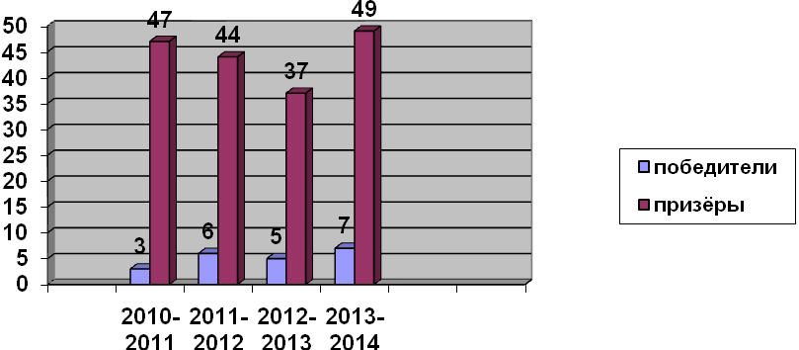
Помимо этого учащиеся школы принимали участие в различных конкурсах, конференциях, спортивных соревнованиях, проводимых управлением образования, министерством образования и науки Краснодарского края в различных всероссийских конкурсах: (Приложение № 2).
Повышение квалификации учителей.
Неуклонно растет квалификация учителей школы. В 2013/2014 учебном году на прохождение аттестации подали заявления 3 учителя на высшую квалификационную категорию. Всем педагогическим работникам была установлена соответствующая квалификационная категория. Успешно прошли аттестацию на соответствие занимаемой должности 2 педагогических работника школы.
В настоящее время в школе работает 50 учителей, входящих в постоянный штат сотрудников школы. Из них имеют:
- вторую категорию – 1;
- первую категорию – 15;
- высшую категорию – 19;
- соответствие занимаемой должности – 11;
- не аттестованы -4
(Приложение № 3).
Сравнительный анализ качественного состава педагогических сотрудников.

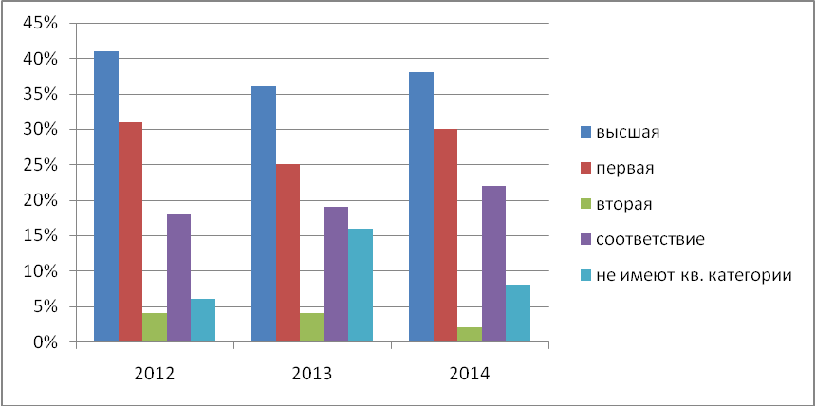

Курсы повышения квалификации
Важным направлением методической работы и администрации школы является постоянное совершенствование педагогического мастерства учительских кадров через курсовую систему повышения квалификации при ККИДППО, АФККИДППО и АГПА и стимулирование педагогов школы к аттестации. Перед методической службой школы поставлена цель: создание условий для повышения профессионального мастерства преподавателей на основе обмена передовым опытом, самообразования и курсовой переподготовки.
Для ее реализации были сформулированы следующие задачи:
1. Продолжить работу по повышению качества обучения.
2. Продолжить работу, нацеленную на предупреждение неуспеваемости.
3. Обеспечить внедрение в учебный процесс новых образовательных технологий: диалоговое общение на уроках, ИКТ, метод проектов, технология развития критического мышления, проблемное обучение.
4. Продолжить работу по отработке навыков тестирования как одного из видов контроля над качеством обучения учащихся с целью подготовки к ЕГЭ и ОГЭ.
5. Продолжить работу с мотивированными учениками, направленную на участие в предметных олимпиадах.
6. Продолжить формирование банка данных по диагностике и мониторингу образовательного процесса.
7. Выявление, обобщение и распространение положительного опыта творчески работающих учителей.
В 2013-2014 учебном году курсы повышения квалификации прошли следующие учителя (Приложение № 4).
Рекомендации: в 2014-2015 учебном году направить на курсы повышения квалификации учителей по необходимости.
Участие в профессиональных конкурсах:
Учителя школы принимали участие в профессиональных конкурсах, в работе научно-практических конференций, семинаров, фестивалей:
- Воронов С.В. – учитель английского языка - призёр (2-е место) муниципального этапа конкурса «Учитель года Кубани 2014» в основной номинации;
- Рычкова А.А. – учитель истории и обществознания - победитель муниципального этапа конкурса на лучшую разработку Единого Всекубанского классного часа «Олимпийский старт Кубани»;
- Рыбина О.Н. – учитель начальных классов – призёр муниципального этапа конкурса на лучшую разработку Единого Всекубанского классного часа «Олимпийский старт Кубани»;
- Завидеева А.В. – учитель начальных классов – призёр муниципального этапа конкурса на лучшую разработку Единого Всекубанского классного часа «Олимпийский старт Кубани»;
- Потапенко М.Н., Рычкова А.А. , –учителя истории и обществознания , Заика О.Н., учитель кубановедения– призёры муниципального этапа конкурса кабинетов кубановедения;
- Гавриленко В.А., учитель кубановедения - призер муниципального этапа краевого конкурса «Виртуальные экскурсии «Сторона родная»
- Нехаева О.Ю., учитель русского языка и литературы - участник Всероссийского конкурса «Лучший современный урок (занятие)», проводимого межшкольной ассоциацией учителей «Магистр».
- Мониторинг образовательного процесса, внутришкольное руководство и контроль.
Внутришкольный контроль, проводимый в течение 2013-2014 учебного года, способствовал повышению педагогического мастерства учителей и улучшению состояния учебно-воспитательной работы в школе. Внутришкольный контроль был спланирован по принципу гласности и открытости. Выбранные формы контроля помогали получить полную и всестороннюю информацию о состоянии учебно-воспитательного процесса в школе. Каждую проверку администрация школы проводила в определенной последовательности (подготовительный этап, сбор необходимой информации, ее анализ и обсуждение, проверка исполнения указаний). Важным моментом любой проверки было наличие планов заданий и ознакомление с ними контролируемых лиц. Внутришкольный контроль позволил нам выявить сильные и слабые звенья в работе того или иного учителя и с учетом этого планировать свою деятельность. При организации контроля осуществлялся индивидуальный подход к каждому педагогу. Свою задачу во ВШК мы видим в том, чтобы вместе с учителями найти причины педагогических неудач, продумать систему мер по их устранению и затем ликвидировать недочеты.
Основными элементами контроля учебно-воспитательного процесса в 2013 - 2014 учебном году явились:
- контроль за ведением документации;
- контроль за качеством знаний;
- контроль за уровнем преподавания;
- контроль за объемом выполнения учебных программ;
- контроль за подготовкой к государственной (итоговой) аттестации;
- контроль за успеваемостью обучающихся в школе;
- контроль за посещаемостью обучающимися учебных занятий.
Формы контроля, используемые в учебном году:
- фронтальный контроль (предварительный, текущий, итоговый контроль).
- классно-обобщающий контроль
- в 5-х классах (Единство требований к учащимся 5-х классов со стороны учителей-предметников. Внедрение в практику ФГОС),
- в 9 «А» классе (Организация учебно-воспитательного процесса в 9 «А» классе),
- в 10 классе (Организация учебно-воспитательного процесса в 9 «А» классе),
- в 8 «В» классе (Анализ уровня знаний и воспитанности учащихся 8 «В» класса),
- в 9-х, 11-ом классах (О ходе подготовки учащихся 9-х и 11-ого классов к итоговой аттестации).
- тематический контроль
- изучение результативности деятельности учителя,
- итоги внедрения в практику новых ФГОС,
- контроль за организацией и проведением элективных курсов,
- работа учителей-предметников в выпускных классах, подготовка учащихся к итоговой аттестации,
- проверка техники чтения у учащихся начальной школы
- контроль рабочих программ; выполнение программ и минимума контрольных, проверочных и лабораторных работ по всем предметам; организация повторения и другие.
- персональный контроль
- изучение готовности к работе в школе молодых и вновь принятых учителей и классных руководителей с целью оказания им методической помощи,
- анализ системы работы аттестуемых учителей с целью обобщения и распространения их опыта,
- оказание методической помощи и контроль за работой учителей и классных руководителей.
- административный контроль
- контроль за уровнем результативности обучения по предметам (административные срезы);
- контроль за ведением школьной документации (классные журналы, календарно-тематическое планирование, личные дела, дневники учащихся)
- контроль обучения учащихся на дому,
- контроль за работой школьной библиотеки (обеспеченность учащихся учебниками),
- контроль за работой школьной столовой (организация обеспечения учащихся горячим питанием, соблюдение санитарно-гигиенических норм).

Контроль осуществлялся как в форме инспектирования, так и в форме оказания методической помощи. План внутришкольного контроля корректировался по мере необходимости. Осуществление контроля сопровождалось соблюдением его основных принципов: научности, гласности, объективности, цикличности, плановости. Итоги контроля отражены в справках, приказах директора.
Уровень обученности учеников 2- 11 классов изучался и анализировался систематически путем проведения административных срезов, контрольных работ (входных, четвертных, по итогам полугодий, года), проведенных в рамках контроля за качеством преподавания предметов, классно-обобщающего контроля. Знания обучающихся подвергались всестороннему анализу и сравнению по предметам, темам, классам, с выходом на конкретного учителя. В течение учебного года в школе осуществлялся педагогический мониторинг, одним из основных этапов которого являлось отслеживание и анализ качества обучения и образования по ступеням обучения, анализ уровня промежуточной и итоговой аттестации по предметам с целью выявления недостатков в работе педагогического коллектива по обучению учащихся и их причин.
В течение учебного года проводился мониторинг уровня сформированности результатов обучения по русскому языку, математике и других предметов в виде административных срезов. Работы анализировались, обсуждались на заседаниях ШМО, совещаниях при директоре. Данная система работы позволяет делать вывод о том, что материал по всем предметам учебного плана усвоен обучающимися на допустимом и оптимальном уровнях.
В течение года с педагогами, классными руководителями проводились совещания, на которых осуществлялись анализ успеваемости обучающихся, анализ знаний по итогам контроля, анализ выполнения программ, посещаемости обучающихся учебных занятий, анализ выполнения плана по подготовке к государственной итоговой аттестации обучающихся 9, 11 классов. Проведение совещаний позволило своевременно выявлять возникающие проблемы и осуществлять их коррекцию.
Выводы:
Формы и методы контроля соответствуют задачам, которые ставил педагогический коллектив школы на учебный год. В основном поставленные задачи на 2013-2014 учебный год выполнены. Внутришкольный контроль проводился в системе и был направлен на повышение качества знаний, развитие познавательных и творческих способностей каждого ученика и учителя. Консультации, беседы с учителями, разработка и внедрение в практику методических рекомендаций для учителей оказывали корректирующую помощь учителям.
Мониторинг образовательного процесса.
В прошедшем учебном году была продолжена работа по осуществлению мониторинга качества образовательного процесса по следующим показателям:
• Сравнительный анализ уровня обученности учащихся;
• Мониторинг уровня успеваемости и качества знаний (динамика от начала года до конца года);
• Мониторинг успеваемости и качества знаний обучающихся по результатам входных, промежуточных и итоговых контрольных работ;
• Мониторинг успеваемости и качества знаний обучающихся по результатам административных срезов и краевых контрольных работ;
• Мониторинг адаптации учащихся к новым условиям обучения;
• Мониторинг итоговой аттестации учащихся.

Результаты мониторинга обобщаются, представляются в аналитических справках, графиках, являются предметом обсуждения малых педагогических советов, совещаний при директоре, МС школы. Постоянное отслеживание качества знаний дает возможность педагогу судить о результативности своей работы, помогает объяснить причины изменения графика в ту или иную сторону, вооружает наглядным материалом для работы с родителями, помогает совместно с ними наметить план коррекции во внеурочное время, на индивидуальных занятиях

Мониторинг уровня качества знаний учащихся (динамика от начала года до конца года)

Выводы, рекомендации:
Анализ причин неуспешности учащихся в учебной деятельности говорит о том, что учителя школы недостаточно эффективно работают над формированием познавательных интересов учеников, не на должном уровне осуществляется индивидуальная работа с учащимися по ликвидации пробелов в знаниях, по воспитанию положительной мотивации учащихся на полное усвоение изученного, отсутствие систематического контроля за учебной деятельностью со стороны учителей-предметников, о недостаточном уровне профессиональной подготовки некоторых учителей, несовершенстве используемых технологий обучения и воспитания.
Учителям-предметникам проводить работу по формированию познавательных интересов учащихся, устранению пробелов в знаниях, шире использовать дифференцированное методы дифференцированного обучения, развивать творческую активность учеников, использовать современные педагогические технологии в работе с учащимися.

Анализ работы по введению ФГОС НОО в 2013-2014 учебном году.
В начальной школе в 2013-2014 учебном году функционировало 13 начальных классов, в которых обучалось 346 учащихся.Четвёртые классы (85 учащихся)являлись пилотными по введению ФГОСначального общего образования.
Из 174 учащихся, подлежащих аттестации, учебный год на «отлично» закончили 17 учащихся (9,7 %) и 58 учащийся на «4» и «5» (33,3 %). Итого качество знаний учащихся 3- 4 классов составило 49 %, это на 10 % больше, чем в 2012-2013 учебном году. Одну «4» имеют 3 человека (1,7%), а одну «3» - 11 человек (6,3%).

В 2013- 2014 учебном году 1-4-е классы школы продолжали работу по внедрению Федерального государственного образовательного стандарта второго поколения. Педагогический коллектив активно включился в изучение, а затем в апробацию условий введения Федеральных государственных образовательных стандартов второго поколения. Работа была начата с изучения педагогического, методического, кадрового и материально-технического потенциала образовательного учреждения. Условия введения ФГОС второго поколения на базе нашей школы были рассмотрены на заседаниях школьного методического объединения учителей начальных классов, педагогическом совете. Проведен анализ ресурсов учебной и методической литературы, программного обеспечения используемого для организации системно-деятельностного подхода к организации образовательного процесса, в том числе – внеурочной деятельности учащихся. Федеральные государственные образовательные стандарты общего образования второго поколения задают новые ориентиры развития системы образования.
Новый стандарт предъявляет новые требования к результатам начального образования. Их можно достигнуть, благодаря современным УМК, включающим учебные пособия нового поколения, отвечающие всем требованиям стандарта: оптимальное развитие каждого ребенка на основе педагогической поддержки его индивидуальности, в условиях специально организованной учебной деятельности, где ученик выступает то в роли обучаемого, то в роли обучающего, то в роли организатора учебной ситуации. Для учащихся 1-3 классов школой был выбран УМК «Перспектива», 4 классы обучались по УМК «Перспективная начальная школа», «Начальная школа ХХIвека», «Гармония».
Система заданий разного уровня трудностей, сочетание индивидуальной деятельности ребенка с его работой в малых группах и участием в кружковой работе позволяют обеспечить условия, при которых обучение идет впереди развития, т.е. в зоне ближайшего развития каждого ученика на основе учета уровня его актуального развития.
Всеми детьми ведутся «Портфолио». Его составляющими компонентами являются:
-копилка творческих работ ученика,
-листы индивидуальных достижений.
-копилка достижений,
-грамоты, благодарственные письма, дипломы,
-фотографии и др.
Особенно хочется отметить работу с «Портфолио» в 4 «А» (кл. руководитель Рыбина О.Н.), 4 В ( кл. руководитель СкубовскаяИ.Н.) в 4 Б (кл. руководитель Беседина И.В.) и 2 «Б» классах (кл. руководитель Завидеева А.В.)
Учебный процесс в школе ведётся с учётом здоровьесберегающих технологий.
На занятиях и в первой, и во второй половине дня ведется работа по профилактике переутомления учащихся.Каждая минута, проведенная в школе, дает ребенку положительный опыт общения, позволяет проявить себя как активную, творческую личность, расширяет его представления об окружающем мире. В классе сложились доброжелательные взаимоотношения, что тоже является одним из условий формирования здоровьесберегающей образовательной среды.
Для повышения умственной работоспособности детей, предупреждения преждевременного наступления утомления и снятия мышечного статического напряжения, проводятся физминутки после каждой фазы умственного утомления, наступающей через каждые 10-15 минут у значительной части учащихся класса.
Кроме того, определяется и психологический климат на уроке, проводится эмоциональная разгрузка, ведется строгий контроль за соблюдением учащимися правильной осанки и чередованием работы в течение урока.
Физкультминутки проводятся, учитывая специфику предмета, зачастую с музыкальным сопровождением, с элементами самомассажа и другими средствами, помогающими восстановить оперативную работоспособность.
Внеурочная деятельность в размере 330 в 1-х классах и 340 часов во 2-4-х классах в год на ученика была представлена следующими направлениями:

Направление внеурочной деятельности | Наименование курса внеурочной деятельности
Направление внеурочной деятельности | Наименование курса внеурочной деятельности | 1  а,б,  в,г | 2  а,б,в, | 3  а,б | 3  в | 4  а,б,в
Спортивно-оздоровительное | Клуб «Спасайкин» |  |  |  | 1 | 1
Спортивно-оздоровительное | Клуб «Чемпион» | 1 | 1 | 1
Спортивно-оздоровительное | Кружок «Если хочешь быть здоров- правильно питайся» | 1 | 1 | 1
Духовно-нравственное | Факультатив «Плохо или хорошо» |  |  |  | 2
Духовно-нравственное | Кружок «Моя родословная» | 1
Духовно-нравственное | Кружок «Этикет в поведении общении» | 1 | 1 | 1
Духовно-нравственное | Клуб «В семье единой» |  |  |  |  | 2
Социальное | Проектная деятельность | 1 | 1 | 1
Социальное | Клуб «Друг для друга» |  |  |  | 1 | 1
Общеинтел-  лектуальное | Факультатив «Мир знаков и символов» |  |  |  | 2 | 2
Общеинтел-  лектуальное | Факультатив «Твоя Вселенная» |  |  |  | 1 | 1
Общеинтел-  лектуальное | Кружок «Почемучка» | 1 | 2 | 2
Общеинтел-  лектуальное | Кружок «Я-исследователь» | 1 | 1 | 1
Общекультурное | Клуб «Юный читатель» |  |  |  | 2 | 2
Общекультурное | Литературный кружок «В гостях у сказки» | 2
Общекультурное | Кружок «По страницам детских книг» |  | 2 | 2
Общекультурное | Клуб «Юный художник» |  |  |  | 1 | 1
 | Студия «Волшебный карандаш» | 1 | 1 | 1
Всего (по классам) |  | 10 | 10 | 10 | 10 | 10
Итого: |  | 130

Внеурочная деятельность оказывает существенное воспитательное воздействие на учащихся:
- способствует возникновению у ребенка потребности в саморазвитии;
- формирует у ребенка готовность и привычку к творческой деятельности;
- повышает собственную самооценку ученика, его статус в глазах сверстников, педагогов, родителей.
В 1-4 классах, реализующих ФГОС НОО обучалось 346 учащихся. По итогам года была проведена краевая комплексная диагностическая работ, в которую были включены задания по русскому языку, математике, литературному чтению и окружающему миру.

Результаты работы в 1-х классах следующие:

Класс | Учитель | Количество учащихся |  | 13  баллов | 10-12 баллов | 7-9 баллов | 4-6 баллов | Менее 4 баллов | Средний балл
Класс | Учитель | по списку | выполняли работу
1А | Леоненкова С.М. | 25 | 24 | 6 | 12 | 3 | 0 | 0 | 11,04
1Б | Петросова Г.Н. | 25 | 23 | 0 | 6 | 5 | 9 | 2 | 7,36
1В | Карпенко И.А. | 26 | 25 | 2 | 7 | 9 | 5 | 2 | 8,24
1Г | Беленькова Ю.А. | 24 | 22 | 1 | 8 | 4 | 7 | 1 | 8,27
Средний балл |  |  |  |  |  |  |  |  | 8,75

Наибольшее количество ошибок учащиеся допустили на умение расставить события по порядку (1А, 1Г), отметить верное высказывание из текста (1Б, 1Г), выписать из текста ответ на вопрос (1А, 1В, 1Г,), реши задачу (1Б), отметь название времен года (1Б).

Результаты работы во 2-х классах следующие:
Класс | Учитель | Количество учащихся |  | 12  баллов | 10-11баллов | 7-9 баллов | 4-6 баллов | Менее 4 баллов | Средний балл
Класс | Учитель | по списку | выполняли работу
2А | Морозова Г.И. | 28 | 25 | 4 | 5 | 7 | 6 | 1 | 8,4
2б | Завидеева А.В. | 24 | 24 | 3 | 7 | 6 | 5 | 1 | 8,5
2В | Семёнова В.И. | 20 | 18 | 2 | 3 | 5 | 6 | 2 | 7,5
Средний балл |  |  |  |  |  |  |  |  | 8,13

Наибольшее количество ошибок учащиеся 2-х классов допустили при выполнении звуко-буквенного разбора (2А,2Б,2В),при определении однокоренных слов(2А), при решении текстовой задачи(2в)
Результаты работы в 3-х классах следующие:
Класс | Учитель | Количество учащихся |  | 17  баллов | 13-16баллов | 9-12 баллов | 4-8баллов | Менее 4 баллов | Средний балл
Класс | Учитель | по списку | выполняли работу
3А | Коняева В.И. | 30 | 27 | 1 | 8 | 12 | 3 | 2 | 11,33
3Б | Филатова О.В. | 30 | 28 | 4 | 12 | 7 | 2 | 2 | 12,28
3В | Макаренко Т.А. | 29 | 25 | 0 | 6 | 5 | 7 | 7 | 7,84
Средний балл |  |  |  |  |  |  |  |  | 10,48

Наибольшее количество ошибок учащиеся 3-х классов допустили при выполнении звуко-буквенного разбора (3А, 3В),при определении при решении текстовой задачи(3А, 3Б, 3В)
Результаты работы в 4-х классах следующие:
Класс | Учитель | Количество учащихся |  | 18  баллов | 14-17баллов | 9-13 баллов | 4-8баллов | Менее 4 баллов | Средний балл
Класс | Учитель | по списку | выполняли работу
4А | Рыбина О.Н. | 29 | 24 | 2 | 14 | 5 | 2 | 0 | 14,58
4Б | Беседина И.В. | 28 | 27 | 2 | 23 | 2 | 0 | 0 | 16,78
4В | Скубовская И.Н. | 28 | 26 | 2 | 11 | 7 | 5 | 1 | 12,61
Средний балл |  |  |  |  |  |  |  |  | 14,65
Наибольшее количество ошибок учащиеся 4-х классов допустили при решении текстовой задачи(4А,4Б,4В)
С родителями учащихся, не справившихся с работой, были проведены индивидуальные беседы, даны рекомендации по ликвидации пробелов в знаниях.
В течении учебного года в 4-х классах проводились административные контрольные работы, а в конце года краевые диагностические работы по русскому языку и математике.
Результаты работ следующие:
Русский язык |  |  | Количество полученных оценок |  |  |  | % качества | Средний балл
Класс | Учитель |  | 2 | 3 | 4 | 5 |  | Средний балл
4А | Рыбина О.Н. | Административная контрольная работа | 8 | 11 | 7 | 1 | 29% | 4,18
4А | Рыбина О.Н. | Краевая диагностическая работа | 3 | 11 | 8 | 4 | 46% | 7,77
4Б | Беседина И.В. | Административная контрольная работа | 12 | 9 | 5 | 0 | 19,2% | 3,70
4Б | Беседина И.В. | Краевая диагностическая работа | 0 | 8 | 14 | 6 | 71,4% | 9,21
4В | Скубовская И.Н. | Административная контрольная работа | 11 | 11 | 5 | 1 | 21,4% | 3,71
4В | Скубовская И.Н. | Краевая диагностическаяработа | 5 | 17 | 3 | 3 | 21,4% | 6,43

Сравнительный анализ качества знаний по русскому языку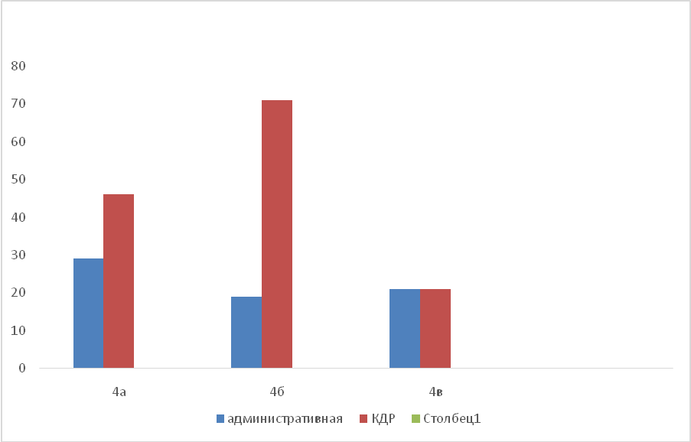

Наибольшее количество ошибок учащиеся 4-х классов допустили при выполнении звуко-буквенного разбора (2А,2Б,2В),при определении однокоренных слов(2А), при решении текстовой задачи(2в)

Учителям 4-х классов необходимо обратить внимание на изучение этих тем, включать их в повторение в начале урока.

Математика |  |  | Количество полученных оценок |  |  |  | % качества | Средний балл
Класс | Учитель |  | 2 | 3 | 4 | 5 |  | Средний балл
4А | Рыбина О.Н. | Административная контрольная работа | 11 | 9 | 6 | 1 | 25,9 | 6,1
4А | Рыбина О.Н. | Краевая диагностическая работа | 6 | 4 | 6 | 11 | 62,9 | 7,1
4Б | Беседина И.В. | Административная контрольная работа | 12 | 9 | 5 | 0 | 19,2 | 4,28
4Б | Беседина И.В. | Краевая диагностическая работа | 0 | 7 | 10 | 10 | 74 | 8,4
4В | Скубовская И.Н. | Административная контрольная работа | 11 | 11 | 5 | 1 | 21,4 | 3,71
4В | Скубовская И.Н. | Краевая диагностическаяработа | 4 | 11 | 7 | 5 | 44,4 | 6,25
Сравнительный анализ качества знаний по математике
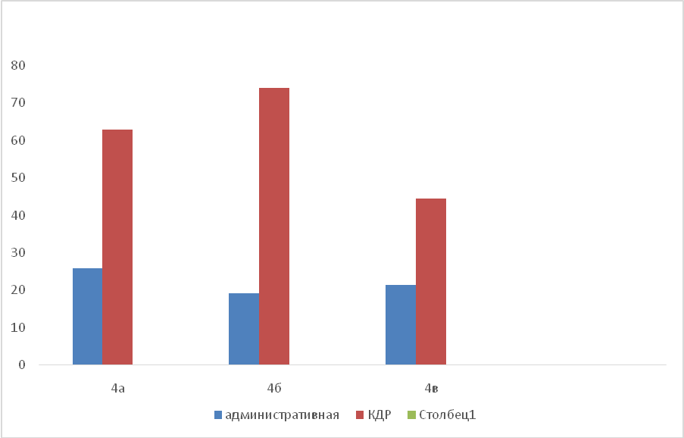
Наибольшее количество ошибок учащиеся допустили умение выполнять умножение многозначных чисел, порядок выполнения действий, умение преобразовывать именованные числа, решать текстовую задачу.
Анализ посещенных уроков русского языка показал, что уроки организованы методически верно, темп и плотность уроков высокие, учителя используют разнообразные формы, методы и приёмы работы. Общими для всех учителей являются такие приемы, как работа с учебником, комментированное письмо, различные виды диктантов. На уроках спокойная, доброжелательная обстановка. Активность познавательной деятельности учащихся высокая.
На уроках математики учителя проводят работу по формированию общеучебных умений и навыков, выделения главного, умения сравнивать, давать полные ответы на поставленные вопросы, анализировать, делать выводы. Дети учатся работать со схемами, таблицами, графиками, отрабатывают умения выполнять устные и письменные арифметические действия с числами и числовыми выражениями, решать текстовые задачи.
Литературное чтение — один из основных предметов в начальной школе, объединяет два основных направления в обучении, отражённые в его названии, — изучение литературно-художественных произведений и освоение речевых навыков и умений. Предмет «Литературное чтение» вводит учащихся в мир большой литературы, пробуждает у начинающего читателя интерес к книге, воспитывает потребность в систематическом чтении, формирует понимание художественных произведений как искусства слова, развивает воображение и мышление, прививает художественный вкус.
Сравнительный анализ качества знаний по годам
Класс | Классный руководитель | 2013-2014  учебный  год | 2012-2013  учебный  год
3 «А» | Коняева В.И. | 40%
3 «Б» | Филатова О.В. | 60%
3 «В» | Макаренко Т.А. | 32%
4 «А» | Рыбина О.Н. | 46% | 57%
4 «Б» | Беседина И.В. | 64% | 64%
4 «В» | Скубовская И.Н. | 49% | 42%
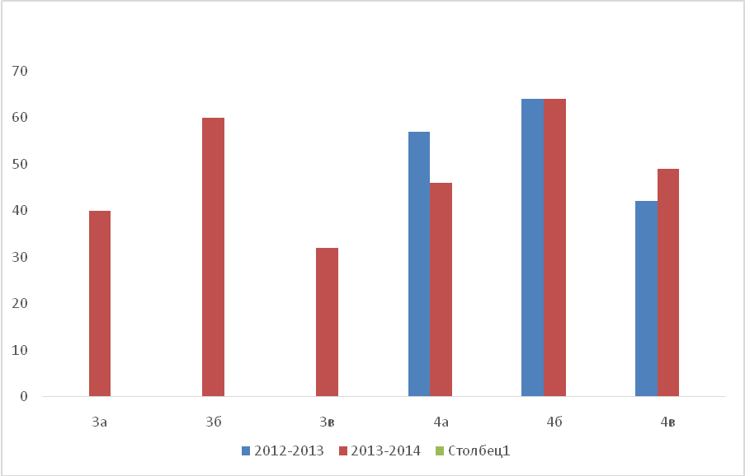
Из приведенной выше таблицы видно, что качество знаний по сравнению с прошлым годом повысилось в 4В классе (учитель Скубовская И.Н.) на 7%.В 4Б (учитель Беседина И.В.) классе осталось на прежнем уровне(64%), а в 4 «А»классе (учитель Рыбина О.Н.)снизилось на 7%.
Учителям данных классов следует обратить внимание в следующем учебном году на организацию систематического повторения, на ликвидацию тех пробелов, которые были обнаружены при выполнении диагностических и проверочных работ, на основе индивидуального, дифференцированного подхода к усвоению учащимися программного материала, шире внедрять формы и методы развивающего обучения.
Проверка и оценка достижений младших школьников является весьма существенной составляющей процесса обучения и одной из важных задач педагогической деятельности учителя. Этот компонент, наряду с другими компонентами учебно - воспитательного процесса должен соответствовать современным требованиям общества, педагогической и методическим наукам, основным приоритетам и целям образования в первом звене школы.
В условиях модернизации российского образования проблема эффективного использования ИКТ в преподавании школьных дисциплин представляется весьма актуальной и выделяется в качестве одного из приоритетов. Начальная школа - фундамент, от качества которого зависит дальнейшее обучение ребёнка, и это налагает особую ответственность на учителя начальной школы. Использование ИКТ в начальной школе позволяет развивать умение учащихся ориентироваться в информационных потоках окружающего мира и обмениваться информацией с помощью современных технических средств; овладевать практическими способами работы с информацией. Уроки с использованием ИКТ особенно актуальны в начальной школе. Мультимедийное сопровождение на различных уроках в начальной школе позволяет перейти от объяснительно-иллюстрированного способа обучения к деятельностному. Уроки с применением ИКТ становятся более эмоционально насыщенными и наиболее наглядными, а также учащиеся учатся навыкам контроля и самоконтроля.
Из 7 кабинетов начальных классов мультимедийными комплектами обеспечены 2 и 5 кабинетов обеспечены интерактивной доской, поэтому практически все учителя начальной школы используют в своей работе информационные технологии, внедряют их в образовательный процесс. Они открывают обучающимся доступ к нетрадиционным источникам информации, повышают эффективность самостоятельной работы, предоставляют совершенно новые возможности для творчества, обретения и закрепления умений и навыков, позволяют реализовывать принципиально новые формы и методы обучения. На уроках учителями используются готовые мультимедийные продукты и компьютерные обучающие программы, создают собственные мультимедийные обучающие программы и презентации, проекты, используют средства сети Интернет в учебной и внеклассной работе.
Анализ выполнения учебных программ и их практической части показал, что отставаний нет.
С сентября 2013года в начальных классах работал 1 молодой педагог Беленькова Ю.А. За каждым молодым учителем был закреплен педагог-наставник Леоненкова С.М., которая в начале года составил план работы с молодым специалистом и следовал ему в течение года.
Посещая уроки молодого специалиста, видно, что учитель владеет методикой преподавания уроков в начальной школе, использует на своих уроках достаточное количество наглядного и занимательного материала, без которого невозможно работать в начальных классах, удерживать дисциплину и внимание учащихся на уроках, создаёт на уроках проблемные ситуации, учит детей выражать свои мысли, старается разнообразить свои уроки использованием мультимедийных ресурсов, загадок, ребусов и др. занимательного материала.
Анализ посещенных уроков и внеклассных мероприятий в начальной школе заместителем директора по УВР Коняевой В.И. показал, что учителя владеют методикой преподавания предмета, используют разнообразные методы и формы проведения уроков, используют ИКТ и ТСО.
Нужно отметить организацию учащихся на переменах в 1А,4В,2Б классах, а в остальных классах перемены не всегда были организованы должным образом и часто проходили в пределах классных комнат, либо учащиеся просто бегали по рекреациям школы.
Хотя эти недостатки носят частный характер, необходимо в следующем учебном году продолжить работу по их устранению.
Таким образом, анализ работы начальной школы за 2013 -2014 учебный год показал, что основная задача повышения качества образования через внедрение современных педагогических технологий выполнена.\
В 2014 - 2015 учебном году учителями начальных классов будет продолжена работа по повышению качества учебно-воспитательного процесса через внедрение современных педагогических технологий

Коллектив начальных классов ставит перед собой следующие задачи:
- обеспечить учителей информационно-методическими ресурсами в соответствии с планируемыми результатами освоения программ начального образования;
- сформировать электронные ресурсы для обеспечения деятельности учителей начальных классов;
- ввести в структуру образовательного процесса современные методики и технологии оценивания, позволяющие увидеть динамику роста и развития ребенка.
- продолжить работу по освоению и внедрению новых современных педагогических технологий, в том числе информационно-коммуникационных.
- Работать над повышением и стабилизацией уровня качества знаний учащихся.

Анализ работы по введению ФГОС ООО в 2013-2014 учебном году.
С 2012-13 учебного года МБОУ СОШ №1 с. Успенского была заявлена пилотной площадкой опережающего введения ФГОС ООО: с сентября 2012 года обучающиеся 5-х классов перешли на обучение по новым федеральным государственным образовательным стандартам, с сентября 2013 года 5-е и 6-е классы школы обучаются по новым ФГОС ООО. Участвовать в опережающем введении новых стандартов нам позволил глубокий анализ тех условий, которые имеются в нашем образовательном учреждении для занятия экспериментальной и инновационной деятельностью. Во-первых, это модернизированная материально-техническая база школы, которая позволяет нам организовать учебно-воспитательный процесс с учетом современных требований. Во-вторых, кадровый потенциал, имеющийся в школе: грамотные специалисты, имеющие высшую и первую категории, готовые к введению инноваций.
Процесс работы над внедрением новых стандартов ООО в школе осуществлялся по следующему плану:
1. изучение методических материалов ФГОС второго поколения;
2. разработка основной образовательной программы основного общего образования;
3. разработка рабочих учебных программ по предметам учебного плана;
4. разработка рабочих программ внеурочной деятельности;
5. ознакомление и обсуждение ФГОС второго поколения с родителями;
6. изучение УМК, предлагаемых разработчиками ФГОС второго поколения для его реализации;
7. разработка системы мониторинга достижения основных планируемых результатов образования;
8. создание нормативно-правовой базы (локальных актов, регламентирующих деятельность педагогов, членов администрации) с целью сопровождения внедрения ФГОС четким инструментарием, локальными актами, регламентирующими деятельность учителей;
9. информирование участников образовательного процесса: учащихся, педагогов, родителей о подготовке к переходу на новые стандарты.

В течение двух лет были достигнуты следующие результаты:
- дополнена нормативно-правовая база школы локальными актами (Положение о рабочей учебной программе по предметам основного общего образования на основе требований ФГОС второго поколения; Положение о внеурочной деятельности на этапе основного общего образования);
- внесены изменения в должностные инструкции классного руководителя, учителей-
предметников, заместителя директора по УВР в части организации деятельности по внедрению ФГОС второго поколения.
- на родительских собраниях будущих пятиклассников доведены до родителей цели и задачи ФГОС второго поколения; проведен опрос родителей с целью изучения запроса в дополнительном образовании детей во внеурочное время,
- скорректирован план методической работы, основная деятельность ее направлена на изучение методических материалов, сопровождающих внедрение ФГОС второго поколения, и разработку программ; в план методического совета школы были включены мероприятия по
методическому сопровождению деятельности учителей, разрабатывающих рабочие учебные программы.
В школе работает рабочая группа педагогов по реализации ФГОС, куда вошли представители администрации школы, руководители методических объединений, учителя-предметники. В процессе изучения научно-методической литературы серии «Стандарты второго поколения» были разработаны и подготовлены к работе нормативно-правовые документы в соответствии с требованиями ФГОС
основного общего образования, обеспечив плавный переход к организации учебно-воспитательного процесса в новых условиях. Нужно отметить, что основная образовательная программа основного общего образования за два года работы подвергалась коррекции и некоторым изменениям.
Внеурочная деятельность учащихся ведется по следующим рабочим программам: «Занимательная грамматика», «Занимательная математика», «Проектная деятельность по английскому языку», «Я среди людей», «Уроки общения младших школьников», «Библиотечные уроки», «Юный цветовод», «Человек и его здоровье в предмете «Физкультура» и другие.
Введение ФГОС второго поколения изменило представление педагогов о том, какими должны быть содержание основного образования и его образовательный результат. Новым для учителей стало понятие «универсальные учебные действия». Несмотря на значительную подготовительную работу к введению ФГОС: курсовую переподготовку, тьюторское сопровождение, именно вопросы формирования и оценки УУД являются наиболее сложными. В целях активизации работы по данному направлению методическим объединениям было рекомендовано создать творческие группы для работы над проблемами формирования универсальных учебных действий в рамках предметов. Определенную помощь в разработке заданий по предметам оказало участие в краевом мониторинге качества основного общего образования, когда ребята имели возможность попробовать свои силы не только в решении предметных контрольных работ, но и выполнить задания метапредметного содержания. И если в прошлом году в выполнении заданий у пятиклассников были затруднения, то в текущем году можно отметить увеличение количества детей, справившихся с большинством заданий.
В текущем году в рамках внутришкольного контроля администрацией школы посещались уроки в 5-х и 6-х классах. Анализ этих уроков позволил выявить проблемы в проведении уроков в соответствии с новыми требованиями и наметить пути их решения.

Выводы:
подводя итоги работы по введению ФГОС ООО, можно отметить постепенное изменение характера деятельности учащихся. Наблюдения за учащимися пилотных классов при посещении уроков показывают: дети стали лучше говорить, легче реагируют на вопросы учителя, вступают в диалог; не просто воспроизводят увиденное или прочитанное (услышанное), но и умеют рассуждать, делать выводы, обосновывать своё мнение; умеют работать в паре; показывают навыки самоорганизации в группе, направленной на решение учебной задачи; уже большая часть детей адекватно оценивает свою деятельность на уроке. Детям под силу выполнение исследовательских, творческих заданий, направленных на получение продуктивного результата.
Однако при апробации ФГОС ООО есть определенные проблемы: сложившаяся за предыдущие годы устойчивая методика проведения традиционного урока еще тормозит внедрение новых форм и технологий; отсутствие диагностических материалов для оценки освоения метапредметных действий осложняет деятельность учителя.

- Итоговая аттестация обучающихся.
С 26 мая по 19 июня проходила итоговая аттестация учащихся выпускных классов.
Государственная итоговая аттестация в форме ЕГЭ проводилась по следующим предметам:
- математика (обязательный);
- русский язык (обязательный);
- биология, физика, химия, история, обществознание, английский язык, литература, география, информатика и ИКТ (по выбору).

При проведении государственной итоговой аттестации учащихся 11 классов школа руководствовалась приказом министерства образования и науки от 26.12.2013 № 1400 «Об утверждении Порядка проведения государственной итоговой аттестации по образовательным программам среднего общего образования». Все выпускники 11-го класса допущены к экзаменам.
Активность участников ЕГЭ 2014 года:
Количество предметов по выбору | Количество выпускников
1 | 9
2 | 7
Сравнительный анализ результатов ЕГЭ по математике в 2014 году.
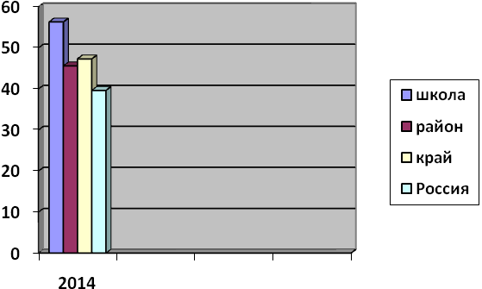

Сравнительный анализ результатов ЕГЭ по русскому языку в 2014 году.
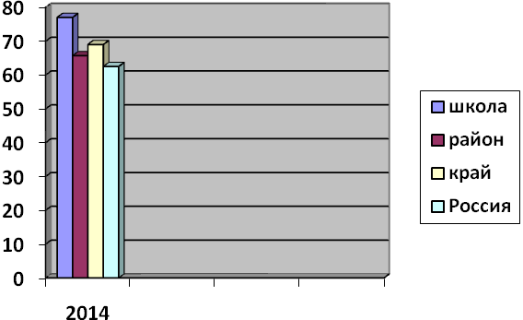
Сравнительный анализ результатов ЕГЭ по биологии в 2014 году.
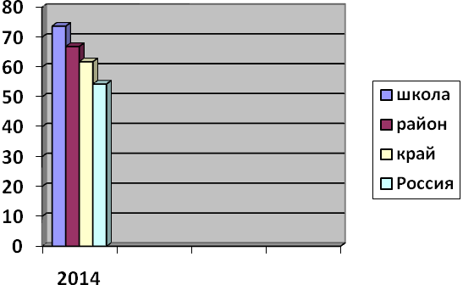
Сравнительный анализ результатов ЕГЭ по химии в 2014 году.
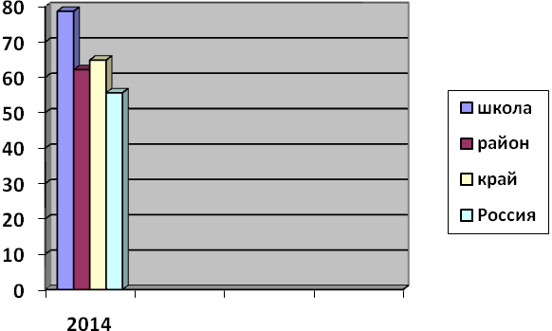
Сравнительный анализ результатов ЕГЭ по литературе в 2014 году.
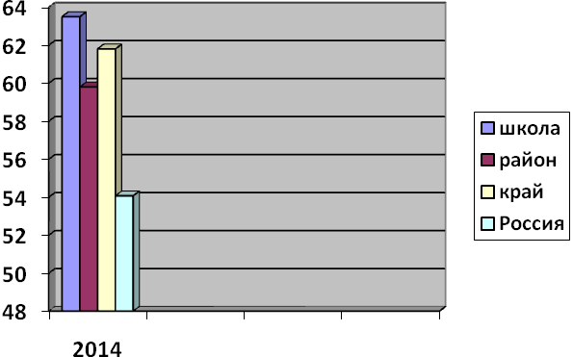
Сравнительный анализ результатов ЕГЭ по обществознанию
в 2014 году.
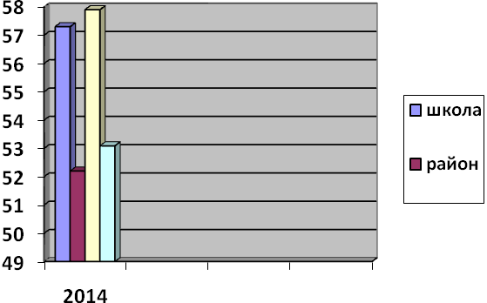

Сравнительный анализ результатов ЕГЭ по английскому языку
в 2014 году.
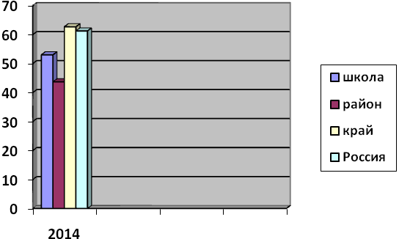
Сравнительный анализ результатов ЕГЭ по физике в 2014 году.
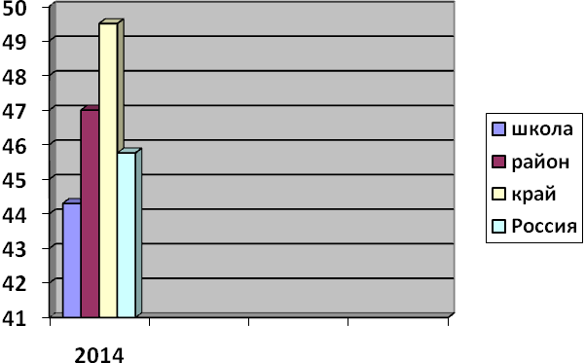
Сравнительный анализ результатов ЕГЭ по информатике и ИКТ
в 2014 году.
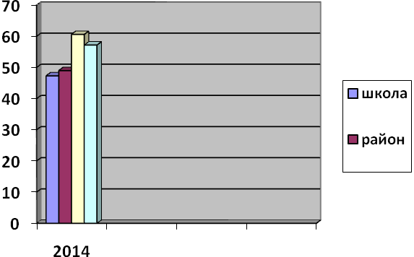

Динамика результатов ЕГЭ за последние 3 года

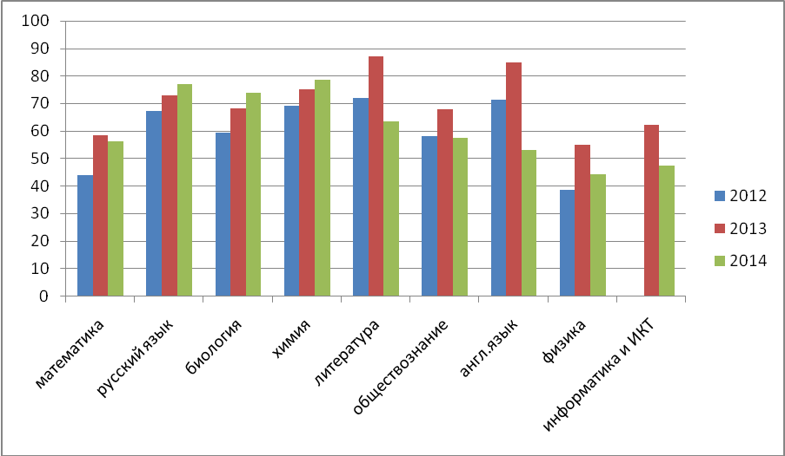

Среди выпускников 2014 года некоторые набрали высокие баллы:
русский язык- Распутина Анна - 98баллов; Филипова Татьяна - 95 баллов, Суглобова Елизавета -92 балла; Колпаков Павел – 92 балла; Вахнина Светлана – 90 баллов;
математика – Колпаков Павел – 73 балла;
химия – Суглобова Елизавета – 89 баллов;
биология –Филипова Татьяна – 91 балл; Суглобова Елизавета – 89 баллов.
Анализ сравнительных результатов свидетельствует, что уровень качества преподавания предметов в МБОУСОШ № 1 Успенского района высокий по русскому языку, математике, литературе, химии, биологии. Это говорит, в первую очередь, о системе в работе учителей, о высоком качестве преподавания предмета, о воспитании у учащихся навыков самоконтроля и ответственности.
Ниже среднекраевого показателя на ЕГЭ показали учащиеся по физике, информатике ИКТ, английскому языку и обществознанию. Это говорит о формальном усвоении учебного материала выпускниками. Тем более, что все перечисленные предметы, сдавались выпускниками по выбору.
Процедура проведения ЕГЭ по всем предметам прошла без нарушений. Следовательно, можно утверждать, что получены объективные данные о качестве подготовки выпускников школы.
Однако необходимо усилить работу образовательного учреждения по подготовке и повышению квалификации и профессионального мастерства учителей выпускных классов по физике, информатике и ИКТ, английскому языку и обществознанию.
В ходе анализа определены перспективы дальнейшей работы по повышению качества знаний:
- При составлении календарно – тематического планирования на 2014-2015 учебный год необходимо учесть результаты краевых диагностических работ, проведённых в нынешних 10-х классах.
- На основе диагностических карт усвоения материала в 10 классе составить индивидуальные программы обучения для некоторых учащихся.
Рекомендации на 2014-2015 год:
- При подготовке к ЕГЭ 2015 учителям – предметникам следует провести глубокий проблемно-ориентированный анализ ЕГЭ 2014 года, осуществить мониторинг самых распространённых ошибок учащихся и оптимизировать их самостоятельную деятельность в целях формирования навыков и умений выполнения различных типовых заданий, содержащихся в экзаменационных работах.
- Организовать взаимодействие учителей русского языка и математики, которые будут принимать учащихся в 5 классе и учителей начального звена в 4 классе.
- Провести раннюю диагностику предметов по выбору до 15.10.2014 г.
- Зам. директора по УВР Вольнер И.В. предусмотреть в расписании второй половины дня дополнительные занятия и консультации для подготовки к ЕГЭ до 30.09.2014г.
- Зам. директора по УВР Вольнер И.В. в целях качественной подготовки к ЕГЭ по математике, русскому языку, английскому языку, химии, физике, биологии, истории, обществознанию предусмотреть практики по вышеуказанным предметам до 31.08.2014г.
- Повышать интерес к преподаваемым предметам путем вовлечения учащихся в исследовательскую деятельность.
- Зам. директора по УВР Вольнер И.В., кл. руководителю 11-го класса Колодкиной Л.В. организовать информационно-разъяснительную работу до 01.03.2015г., систематически проводить целенаправленную работу с выпускниками и их родителями по процедуре проведения государственной (итоговой) аттестации.
- Организовать своевременное прохождение квалификационных курсов, участие в семинарах, совещаниях районного и краевого уровня.
- Предусмотреть психологическое сопровождение при подготовке к ЕГЭ Широкой Ю.В. до 01.02.2015.
Государственная итоговая аттестация в форме ОГЭ проводилась по следующим предметам:
- математика (обязательный);
- русский язык (обязательный);
по выбору:
- биология – (5 выпускников);
- химия – (4 выпускника);
- информатика и ИКТ – (1 выпускник);
- обществознание – (4 выпускника);
- английский язык – (1 выпускник).

Сравнительный анализ результатов ОГЭ по русскому языку в 2014 году.
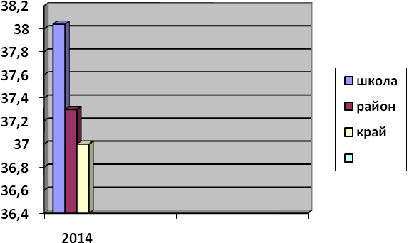

Сравнительный анализ результатов ОГЭ по математике в 2014 году.
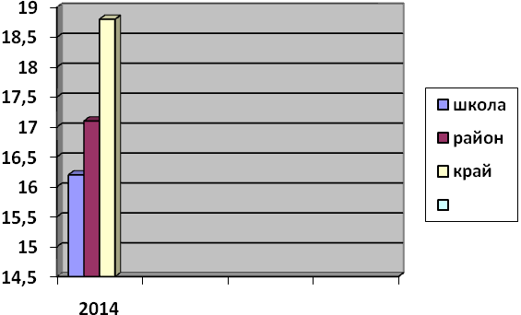
Динамика результатов ОГЭ за последние 2 года
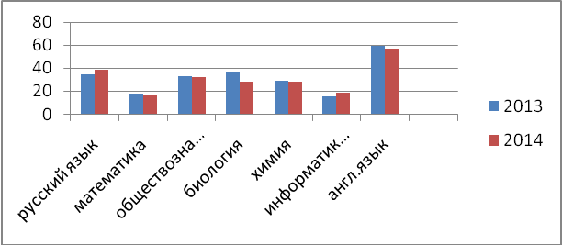
Из диаграммы видно, что в 2014 году по сравнению с 2013 годом увеличился средний балл только по русскому языку, по остальным предметам произошло снижение среднего балла.
Причины снижения баллов на экзаменах:
· недостаточная подготовка учащихся к экзаменам;
· психологический барьер сдачи ОГЭ;

Два выпускника 9-х классов сдавали экзамены по русскому языку и математике в форме ГВЭ.
Результаты экзаменов в форме ГВЭ:
предмет | кол-во сдававших | «2» | «3» | «4» | «5»
математика | 2 | - | 1 | 1 | -
русский язык | 2 | - | - | 1 | 1

Исходя из вышеизложенного в 2014-2015 учебном году педагогическому коллективу необходимо:
- Организовать взаимодействие учителей русского языка и математики, которые будут принимать учащихся в 5 классе и учителей начального звена в 4 классе.
- Зам. директора по УВР Вольнер И.В. предусмотреть в расписании второй половины дня дополнительные занятия и консультации для подготовки к итоговой аттестации до 30.09.2014.
- Повышать интерес к преподаваемым предметам путем вовлечения учащихся в исследовательскую деятельность.
- Зам. директора по УВР Вольнер И.В. организовать информационно-разъяснительную работу до 01.04.2015 г.
- Учителям предметникам необходимо своевременно проходить квалификационные курсы, участвовать в семинарах, районного и краевого уровня.
- Широкой Ю.В. – педагогу – психологу предусмотреть психологическое сопровождение при подготовке к итоговой аттестации до 01.05.2015.
- Учителям предметникам необходимо своевременно проходить квалификационные курсы, участвовать в семинарах, районного и краевого уровня.

5. Анализ воспитательной деятельности школы.

На основании Положения о деятельности штаба воспитательной работы, заседания Штаба воспитательной работы проводятся последнюю субботу каждого месяца. Всего было проведено - 14. Из них: 10 - очередных, 4 -внеочередных. Основными рассматриваемыми вопросами были:
-постановка и снятие учащихся с ВШК;
-соблюдение Закона 1539;
-занятость учащихся во время каникул;
-планирование выездов в семьи учащихся, состоящих на различных видах контроля;
-выявление детей и семей, находящихся в трудной жизненной ситуации и социально – опасном положении;
-отчет классных руководителей о занятости учащихся во внеурочное время, результаты мониторинга занятости.
На основании Положения о Совете профилактики заседания Совета
профилактики проводятся первую субботу каждого месяца. Всего было проведено - 9. из них: 8 - очередных, 1 - внеочередное. По итогам проведенных заседаний на внутришкольный контроль поставлено - причина – нарушение дисциплины), снято 3 учащихся - (основание-ходатайство классного руководителя по исправлению учащегося). Основными рассматриваемыми вопросами были:
-профилактическая работа с учащимися, нарушившими Закон 1539, и их законными представителями;
-постановка и снятие учащихся с ВШК;
-занятость учащихся во время каникул.
В октябре месяце проведено анонимное добровольное информированное тестирование учащихся.
На основании утвержденного плана штаба воспитательной работы на 2013-2014 учебный год, были проведены следующие мероприятия в сфере профилактики преступлений против детей, жестокого обращения, сексуального насилия:
-круглый стол «Безопасный интернет»;
-родительские собрания «Повышение ответственности родителей за жизнедеятельность детей»;
-групповые тренинги на укрепление психологического здоровья учащихся;
-круглый стол информационно-разъяснительного характера «Я становлюсь взрослым»;
-размещение материалов на сайте школы и СМИ.
В сфере профилактики половой неприкосновенности в 2013-2014 учебном году проведена следующая работа:
-классные часы среди учащихся 5-6 классов «Это должен каждый знать»;
-дискуссия на тему: «Что я знаю о половом воспитании»;
-групповая работа школьного фельдшера среди девочек и мальчиков.
В сфере профилактики табакокурения среди учащихся в 2013-2014 учебном году проведена следующая работа:
-круглый стол «Подросток в мире вредных привычек»;
-конкурс рисунков среди учащихся группы риска;
-психологический тренинг «Я не буду курить в будущем и настоящем».
В сфере профилактики межнациональных конфликтных ситуаций в 2013-2014 учебном году проведена следующая работа:
-конкурс рисунков «Мир – во всем Мире»;
-профилактические беседы школьного участкового по вопросам профилактики межнациональных конфликтов, экстремизма и терроризма;
-познавательная беседа «Россия – хранитель многих наций, традиций и культур»;
-тематическая линейка «Чтобы не было войны».

Приложение № 1
Победители и призеры Международных, Всероссийских,
краевых и муниципальных конкурсов

- В III Детском Международном литературном конкурсе «Сказка в новогоднюю ночь» ученица 11 класса Воробьевская Ксения заняла 2 место в номинации «Рассказы о Новом годе, Рождестве и зиме».
- В Международном конкурсе «Юридический дебют» ученица 11 класса Воробьевская Ксения заняла 2 место.
- Во Всероссийском конкурсе «Новое пространство России» ученица 11 класса Воробьвская Ксения заняла 2 место в номинации «Рецепты счастья».
- Дипломами победителя во Всероссийском конкурсе «Весеннее вдохновение» награждены ученицы 11 класса Вахнина Светлана, Радченко Ксения, ученица 9 класса Петрова Анастасия, ученица 6 класса Нехаева Анастасия.
- Победителем Всероссийских конкурсов «Открытка маме», «В мире прекрасного» центра педагогического мастераства «Новые идеи» стала ученица 6 класса Нехаева Анастасия.
- Управлением по образованию и науке администрации г. Сочи проводился Интернет-фестиваль молодых читателей России «Сочи-МОСТ-2014» . Ученик 7 класса Бабин Виктор стал призером заочного тура конкурса.
- Победителем заочного этапа краевой очно-заочной краеведческой конференции учащихся образовательных учреждений края «Музей и дети – 2014» стал ученик 8 класса Котляр Николай.
- Победитель краевого конкурса сочинений о маме «Нет тебя дороже» - Киценко Наталья.
- В муниципальном этапе краевого конкурса «Кубань в первой мировой войне» ученица 11 класса Воробьевская Ксения заняла 2 место.
- В муниципальном этапе Краевого конкурса чтецов «Живая классика» призером стала ученица 6 класса Генералова Виктория.
- В муниципальном этапе Международного фестиваля «Золотая строфа», посвященного 200-летию со дня рождения М.Ю. Лермонтова призерами стали Некрасова Анастасия, ученица 6 класса, Гринцова Карина, ученица 4 класса.
- В муниципальном конкурсе чтецов «Мы годимся Вашим подвигом» победителем стала Воробьевская Ксения, ученица 11 класса.
- Муниципальный этап краевого конкурса Гагаринские чтения: победитель в номинации «Фантастика и космос» - Агабабян Инна, ученица 9 класса, призер в номинации «Космическая лаборатория» - Колпаков Павел, ученик 11 класса.
- Муниципальный этап Всероссийского конкурса молодежных авторских проектов «Моя страна-моя Россия»: победитель - Воробьевская Ксения, ученица 11 класса, призер – Радченко Ксения, ученица 11 класса.
- Муниципальный этап краевого краеведческого конкурса «История Кубани»: призер – Бабин Виктор, ученик 7 класса.
- Муниципальный этап краевого конкурса «Люблю тебя, мой край родной!»: призер – Чечина Екатерина, ученица 10 класса.
- Муниципальный этап краевого конкурса «Моя семья»: победитель – Пилина Яна, ученица 9 класса, призер – Чечина Екатерина, ученица 10 класса.

Приложение № 2

Качественный состав педагогических сотрудников

год | Высшая категория | Первая категория | Вторая категория | Не имеют квалификационной категории
2005-2006 | 38 % | 31 % | 18 % | 13 %
2006-2007 | 44 % | 30 % | 7 % | 19 %
2007-2008 | 45 % | 36 % | 4 % | 15 %
2008-2009 | 39 % | 33 % | 11 % | 17 %
2009-2010 | 42% | 30% | 9% | 19%
2010-2011 | 45% | 27% | 8% | 20%
 |  |  |  | Соответствие занимаемой должности | Не имеют квалификационной категории
2011-2012 | 41% | 31% | 4% | 18% | 6%
2012-2013 | 36% | 25% | 4% | 19% | 16%
2013-2014 | 38% | 30% | 2% | 22% | 8%

Приложение № 3
Курсовая подготовка в 2013-2014 учебном году.
№ п/п | ФИО | Категория слушателей | Тема курсов повышения квалификации | Общий  объём  часов. | Место прохож-дения
1 | Осипова Лора Абрамовна | директор | Обеспечение в образовательной организации психолого-педагогических условий освоения основной образовательной программы основного общего образования. | 108 | АГПА
2 | Нехаева Оксана Юрьевна | зам. директора  по УВР | Организация внутришкольного контроля в условиях введения ФГОС | 108 | АГПА
3 | Вольнер Инна Валерьяновна | зам. директора  по УВР | Обеспечение преемственности между ступенями общего образования в образовательной организации в условиях ФГОС. | 108 | АГПА
4 | Прилепо Лариса Евгеньевна | учитель английского языка | Обучение иностранному языку в соответствии с требованиями ФГОС | 108 | АГПА
5 | Бирюкова Наталья Гарушевна | учитель английского языка | Обучение иностранному языку в соответствии с требованиями ФГОС | 108 | АГПА
6 | Балахтина Любовь Владимировна | учитель математики | Методические особенности преподавания математики в соответствии с ФГОС | 108 | АГПА
7 | Руднева Вера Ильинична | учитель химии | Совершенствование педагогического профессионализма учителей химии в соответствии с требованиями ФГОС | 108 | АГПА
8 | Пивоварова Вера Юрьевна | учитель физики | Личностно-ориентированный подход в обучении физике в условиях введения ФГОС. | 108 | АГПА
9 | Нехаева Оксана Юрьевна | учитель русского языка и литературы | Содержание и методика преподавания учителей русского языка и литературы в основной и старшей школе в условиях введения стандартов второго поколения | 108 | АГПА
10 | Аришина Ефимия Васильевна | учитель русского языка и литературы | Содержание и методика преподавания учителей русского языка и литературы в основной и старшей школе в условиях введения стандартов второго поколения | 108 | АГПА
11 | Колодкина Людмила Викторовна | учитель русского языка и литературы | Содержание и методика преподавания учителей русского языка и литературы в основной и старшей школе в условиях введения стандартов второго поколения | 108 | АГПА
12 | Новикова Галина Николаевна | учитель математики | Методические особенности преподавания математики в соответствии с ФГОС | 108 | АГПА
13 | Кумбатова Светлана Муаедовна | учитель химии | Совершенствование педагогического профессионализма учителей химии в соответствии с требованиями ФГОС | 108 | АГПА
14 | Потапенко Марина Николаевна | учитель истории и обществознания | Организация профессиональной деятельности учителей истории и обществознания в условиях введения ФГОС нового поколения | 108 | АГПА
15 | Филатова Ольга Васильевна | учитель начальных классов | Комплексный учебный предмет «Основы религиозных культур и светской этики (ОРКСЭ) – инновационный проект Российского образования» | 72 | АГПА

Приложение № 4
Анализ результатов единого государственного экзамена в 2014 году.
МАТЕМАТИКА.
ФИО  учителя | класс | Кол-во  сдавав  ших | Наиболь-  ший балл | Наимень-  ший балл | Кол-во  ниже 24 баллов | Средний набран-  ный балл
Новикова Г.Н. | 11 | 16 | 73 | 36 | 0 | 56,3
Средний балл ЕГЭ по району |  |  | 45,6 | Средний балл ЕГЭ по краю |  | 47,3
% двоек по району |  |  | 0,9 (1чел) | кол-во двоек по краю |  | 0,2 (49)
 |  |  |  | Средний балл по России |  | 39,63

Сравнительный анализ результатов ЕГЭ по математике за 8 лет.
 | Кол-во сдававших | Кол-во не прошедших порог успешности | Кол-во прошедших порог успешности повторно | успеваемость | Средний балл по школе | (+) повышение  (-) понижение  по сравнению с предыдущим годом | Средний балл  по району | Средний балл  по краю
2006-2007 | 44 | - |  | 100% | 57
2007-2008 | 46 | 3 |  | 93% | 41 | -16
2008-2009 | 56 | 1 | 1 | 98% | 48 | +7
2009-2010 | 29 |  |  | 100% | 45,7 | -2,3 | 35,07 | 41,5
2010-2011 | 54 | 1 | 1 | 100% | 44,1 | -1,6 | 42,0 | 45,9
2011-2012 | 37 | 1 | 1 | 100% | 43,9 | -0,2 | 42,4 | 43,9
2012-2013 | 26 | 1 | 1 | 100% | 58,4 | +14,5 | 43,4 | 44,8
2013-2014 | 16 | 0 | 0 | 100% | 56,3 | -1,9 | 45,6 | 47,3

РУССКИЙ ЯЗЫК
ФИО  учителя | класс | Кол-во  сдавав  ших | Наиболь-  ший балл | Наимень-  ший балл | Кол-во  ниже 24 баллов | Средний набран-  ный балл
Нехаева О.Ю. | 11 | 16 | 98 | 62 | 0 | 77,0
Средний балл ЕГЭ по району |  |  | 65,7 | Средний балл ЕГЭ по краю |  | 69,0
% двоек по району |  |  | 0 | % двоек по краю |  | 0,01 (3 чел)
 |  |  |  | Средний балл по России |  | 62,5

Сравнительный анализ результатов ЕГЭ по русскому языку за 8 лет.
 | Кол-во сдававших | Кол-во не прошедших порог успешности | успеваемость | Средний балл  по школе | (+) повышение  (-) понижение  по сравнению с предыдущим годом | Средний балл  по району | Средний балл  по краю
2006-2007 | 44 | 2 | 95%: | 50
2007-2008 | 46 | 2 | 96% | 54 | +4,0
2008-2009 | 56 | - | 100% | 58 | +4,0
2009-2010 | 29 | 1 | 97% | 58 | 0 | 53,8 | 59,1
2010-2011 | 54 | - | 100% | 60,5 | +2,5 | 60,0 | 62,8
2011-2012 | 37 | - | 100% | 67,3 | +6,8 | 65,7 | 65,1
2012-2013 | 26 | - | 100% | 73,0 | +5,7 | 64,3 | 66,5
2013-2014 | 16 | - | 100% | 77,0 | +4,0 | 65,4 | 69,0

БИОЛОГИЯ
ФИО  учителя | класс | Кол-во  сдавав  ших | Наиболь-  ший балл | Наимень-  ший балл | Кол-во  ниже 36 баллов | Средний набран-  ный балл
Рамонова Е.Н. | 11 | 6 | 91 | 49 | 0 | 73,7
Средний балл ЕГЭ по району |  |  | 66,9 | Средний балл ЕГЭ по краю |  | 61,8
% двоек по району |  |  | 0 | % двоек по краю |  | 1,9 %(67 ч)
 |  |  |  | Средний балл по России |  | 54,31

Сравнительный анализ результатов ЕГЭ по биологии за 8 лет.
 | Кол-во сдававших | Кол-во не прошедших порог успешности | успеваемость | Средний балл  по школе | (+) повышение  (-) понижение  по сравнению с предыдущим годом | Средний балл  по району | Средний балл  по краю
2006-2007 | 1 | - | 100% | 54
2007-2008 | 3 | - | 100% | 61 | +7,0
2008-2009 | 6 | 1 | 83% | 51 | -10,0
2009-2010 | 10 | - | 100% | 53 | +2,0 | 52,54
2010-2011 | 16 | 1 | 93,8% | 56,7 | +3,7 | 56,4 | 56,4
2011-2012 | 8 | 0 | 100% | 59,3 | +2,6 | 58,4 | 59,3
2012-2013 | 4 | 0 | 100% | 68,0 | +8,7 | 62,5 | 63,3
2013-2014 | 6 | 0 | 100% | 73,7 | +5,7 | 66,9 | 61,8

ХИМИЯ
ФИО  учителя | класс | Кол-во  сдавав  ших | Наиболь-  ший балл | Наимень-  ший балл | Кол-во  ниже 36 баллов | Средний набран-  ный балл
Кумбатова С.М. | 11 | 4 | 89 | 71 | 0 | 78,7
Средний балл ЕГЭ по району |  |  | 62,2 | Средний балл ЕГЭ по краю |  | 64,9
% двоек по району |  |  | 0 | % двоек по краю |  | 2,9% (60ч.)
 |  |  |  | Средний балл по России |  | 55,65

Сравнительный анализ результатов ЕГЭ по химии за 8 лет.
 | Кол-во сдававших | Кол-во не прошедших порог успешности | успеваемость | Средний балл  по школе | (+) повышение  (-) понижение  по сравнению с предыдущим годом | Средний балл  по району | Средний балл  по краю
2006-2007 | - | - | - | -
2007-2008 | - | - | - | -
2008-2009 | 4 | - | 100% | 52
2009-2010 | 3 | 1 | 67% | 47,3 | -4,7 | 50,4
2010-2011 | 3 | - | 100% | 69,0 | +21,7 | 58,4 | 61,5
2011-2012 | 2 | - | 100% | 69,0 | 0 | 60,6 | 62,0
2012-2013 | 3 | - | 100% | 75,0 | +6,0 | 74,2 | 73,6
2013-2014 | 3 | - | 100% | 78,7 | +3,7 | 62,2 | 64,9

ЛИТЕРАТУРА
ФИО  учителя | класс | Кол-во  сдавав  ших | Наиболь-  ший балл | Наимень-  ший балл | Кол-во  ниже 32 баллов | Средний набран-  ный балл
Нехаева О.Ю. | 11 | 2 | 68 | 59 | 0 | 63,5
Средний балл ЕГЭ по району |  |  | 59,8 | Средний балл ЕГЭ по краю |  | 61,8
% двоек по району |  |  | 0 | % двоек по краю |  | 11,5% (10ч)
 |  |  |  | Средний балл по России |  | 54,07

Сравнительный анализ результатов ЕГЭ по литературе за 8 лет.
 | Кол-во сдававших | Кол-во не прошедших порог успешности | успеваемость | Средний балл по школе | (+) повышение  (-) понижение  по сравнению с предыдущим годом | Средний балл  по району | Средний балл  по краю
2006-2007 | - | - | - | -
2007-2008 | - | - | - | -
2008-2009 | - | - | - | -
2009-2010 | - | - | - | -
2010-2011 | 1 | - | 100% | 67,0 |  | 54,9 | 61,0
2011-2012 | 1 | - | 100% | 72,0 | -5,0 | 64,6 | 63,7
2012-2013 | 1 | - | 100% | 87,0 | +15,0 | 87 | 70,3
2013-2014 | 2 | - | 100% | 63,5 | -23,5 | 59,8 | 61,8

ОБЩЕСТВОЗНАНИЕ
ФИО  учителя | класс | Кол-во  сдавав  ших | Наиболь-  ший балл | Наимень-  ший балл | Кол-во  ниже 39 баллов | Средний набран-  ный балл
Потапенко М.Н. | 11 | 4 | 79 | 48 | - | 57,3
Средний балл ЕГЭ по району |  |  | 52,2 | Средний балл ЕГЭ по краю |  | 57,9
% двоек по району |  |  | 10,4%(8ч.) | % двоек по краю |  | 2,3%(282ч)
 |  |  |  | Средний балл по России |  | 53,09

Сравнительный анализ результатов ЕГЭ по обществознанию
за 8 лет.
 | Кол-во сдававших | Кол-во не прошедших порог успешности | успеваемость | Средний балл по школе | (+) повышение  (-) понижение  по сравнению с предыдущим годом | Средний балл  по району | Средний балл  по краю
2006-2007 | - | - | - | -
2007-2008 | - | - | - | -
2008-2009 | 26 | 3 | 88% | 56
2009-2010 | 17 | 1 | 94% | 56,2 | +0,2 | 51,5 | 54,9
2010-2011 | 30 | 5 | 83,3% | 52,2 | -4,0 | 52,7 | 56,9
2011-2012 | 19 | 0 | 100% | 57,9 | +5,7 | 55,7 | 57,9
2012-2013 | 13 | 0 | 100% | 67,8 | +9,9 | 54,9 | 61,8
2013-2014 | 4 | 0 | 100% | 57,3 | -10,5 | 52,2 | 57,9

АНГЛИЙСКИЙ ЯЗЫК
ФИО  учителя | класс | Кол-во  сдавав  ших | Наиболь-  ший балл | Наимень-  ший балл | Кол-во  ниже 20 баллов | Средний набран-  ный балл
Воронов С.В. | 11 | 1 | 53,0 |  | 0 | 53,0
Средний балл ЕГЭ по району |  |  | 43,7 | Средний балл ЕГЭ по краю |  | 62,7
% двоек по району |  |  | 0 | % двоек по краю |  | 0,9%(13)
 |  |  |  | Средний балл по России |  | 61,25

Сравнительный анализ результатов ЕГЭ по английскому языку
за 8 лет.
 | Кол-во сдававших | Кол-во не прошедших порог успешности | успеваемость | Средний балл по школе | (+) повышение  (-) понижение  по сравнению с предыдущим годом | Средний балл  по району | Средний балл  по краю
2006-2007 | - | - | - | -
2007-2008 | - | - | - | -
2008-2009 | 3 | 1 | 67% | 52
2009-2010 | 2 | 1 | 50% | 31 | -21,0 | 41,2 | 49,0
2010-2011 | 8 | 0 | 100% | 45,3 | + 14,3 | 41,9 | 58,0
2011-2012 | 6 | 0 | 100% | 71,2 | +25,9 | 57,7 | 60,8
2012-2013 | 2 | 0 | 100% | 85,0 | + 13,8 | 56,54 | 73,0
2013-2014 | 1 | 0 | 100% | 53,0 | -32,0 | 43,7 | 62,7

ФИЗИКА.

ФИО  учителя | класс | Кол-во  сдавав  ших | Наиболь-  ший балл | Наимень-  ший балл | Кол-во  ниже 36 баллов | Средний набран  ный балл
Пивоварова В.Ю. | 11 | 4 | 48 | 41 | 0 | 44,3
Средний балл ЕГЭ по району |  |  | 47,0 | Средний балл ЕГЭ по краю |  | 49,5
% двоек по району |  |  | 0 | % двоек по краю |  | 5,9%(277ч)
 |  |  |  | Средний балл по России |  | 45,76

Сравнительный анализ результатов ЕГЭ по физике за 8 лет.
 | Кол-во сдававших | Кол-во не прошедших порог успешности | успеваемость | Средний балл по школе | (+) повышение  (-) понижение  по сравнению с предыдущим годом | Средний балл  по району | Средний балл  по краю
2006-2007 | - | - | - | -
2007-2008 | - | - | - | -
2008-2009 | 21 | 4 | 81% | 40
2009-2010 | 11 | 3 | 73% | 37 | -3 | 41,1 | 48,3
2010-2011 | 9 | - | 100% | 41,4 | +4,4 | 43,3 | 51,4
2011-2012 | 5 | 1 | 80% | 38,4 | -3 | 43,5 | 47,6
2012-2013 | 11 | 1 | 91% | 54,8 | +16,4 | 51,0 | 55,0
2013-2014 | 4 | - | 100% | 44,3 | -10,5 | 47,0 | 49,5

ИНФОРМАТИКА и ИКТ
ФИО  учителя | класс | Кол-во  сдавав  ших | Наиболь-  ший балл | Наимень-  ший балл | Кол-во  ниже 40 баллов | Средний набран-  ный балл
Синькова Т.А. | 11 | 3 | 55 | 42 | 0 | 47,3
Средний балл ЕГЭ по району |  |  | 49,0 | Средний балл ЕГЭ по краю |  | 60,6
% двоек по району |  |  | 0 | % двоек по краю |  | 4,1%(48ч)
 |  |  |  | Средний балл по России |  | 57,19

Сравнительный анализ результатов ЕГЭ по информатике и ИКТ
за 8 лет.
 | Кол-во сдававших | Кол-во не прошедших порог успешности | успеваемость | Средний балл по школе | (+) повышение  (-) понижение  по сравнению с предыдущим годом | Средний балл  по району | Средний балл  по краю
2006-2007 | - | - | - | -
2007-2008 | - | - | - | -
2008-2009 | 4 | 2 | 50% | 52
2009-2010 | 2 | 1 | 50% | 41 | -11,0 | 52,8 | 63,4
2010-2011 | - | - | - | -
2011-2012 | - | - | - | -
2012-2013 | 2 | 0 | 100% | 62,0 | + 21,0 | 35,1 | 67,1
2013-2014 | 3 | 0 | 100% | 47,3 | - 14,7 | 49,0 | 60,6

Приложение № 5.
Итоги сдачи ГИА 2014 по русскому языку по классам

класс | ФИО  учителя | Кол-во  сдававших | «2» |  | «3» |  | «4» |  | «5»
класс | ФИО  учителя | Кол-во  сдававших | кол-во | % | кол-во | % | кол-во | % | кол-во | %
9 «А» | Нехаева О.Ю. | 23 | 0 | 0 | 0 | 0 | 7 | 30,4 | 16 | 69,6
9 «Б» | Аришина Е.В. | 25 | 0 | 0 | 3 | 12 | 11 | 44,0 | 11 | 44,0
9 «В» | Колодкина Л.В. | 24 | 0 | 0 | 2 | 8,3 | 12 | 50,0 | 10 | 41,7
 | Итого: | 72 | 0 | 0 | 5 | 6,9 | 30 | 41,7 | 37 | 51,4

класс | Кол-во сдавав  ших | Подтвердили годовую оценку |  | Понизили годовую оценку |  | Повысили годовую оценку |  | Успеваемость | Средний балл
класс | Кол-во сдавав  ших | Кол-во | % | Кол-во | % | Кол-во | % | Успеваемость | Средний балл
9«А» | 23 | 1 | 4,3 | 0 | 0 | 22 | 95,7 | 100 | 39,3
9 «Б» | 25 | 8 | 32,0 | 0 | 0 | 17 | 68,0 | 100 | 37,4
9 «В» | 24 | 5 | 20,8 | 0 | 0 | 19 | 79,2 | 100 | 36,2
Итого: | 72 | 14 | 19,4 | 0 | 0 | 58 | 80,6 | 100 | 38,04

Сравнительный анализ результатов ГИА за 10 лет.
учебный год | успева-емость | качество  знаний | средний балл  по школе | средний балл по району | средний балл  по краю
2004-2005 | 100% | 52%
2005-2006 | 100% | 41%
2006-2007 | 100% | 47%
2007-2008 | 91% | 35%
2008-2009 | 93% | 48%
2009-2010 | 95,1% | 41,9%
2010-2011 | 97,7% | 72,7% | 37,3
2011- 2012 | 100% | 88,1 | 36,8
2012-2013 | 100% | 74,3 | 34,1 |  | 32,9
2013-2014 | 100% | 93,1 | 38,04 | 37,3 | 37,0

класс | ФИО  учителя | Кол-во  сдававших | «2» |  | «3» |  | «4» |  | «5»
класс | ФИО  учителя | Кол-во  сдававших | кол-во | % | кол-во | % | кол-во | % | кол-во | %
9 «А» | Марынич Л.М. | 23 | 0 | 0 | 12 | 52,3 | 11 | 47,8 | 0 | 0
9 «Б» | Балахтина Л.В. | 25 | 0 | 0 | 13 | 52,0 | 8 | 32,0 | 4 | 16,0
9 «В» | Балахтина Л.В. | 24 | 0 | 0 | 12 | 50,0 | 9 | 37,5 | 3 | 12,5
 | Итого: | 72 | 0 | 0 | 37 | 51,4 | 28 | 38,9 | 7 | 9,7

Итоги сдачи ГИА – 2014 года по математике по классам

класс | Кол-во сдавав  ших | Подтвердили годовую оценку |  | Понизили годовую оценку |  | Повысили годовую оценку |  | Успеваемость | Средний балл
класс | Кол-во сдавав  ших | Кол-во | % | Кол-во | % | Кол-во | % | Успеваемость | Средний балл
9«А» | 23 | 18 | 78,3 | 0 | 0 | 5 | 21,7 | 100 | 15,4
9 «Б» | 25 | 17 | 64,0 | 1 | 4,0 | 8 | 32,0 | 100 | 16,6
9 «В» | 24 | 13 | 54,2 | 0 | 0 | 11 | 45,8 | 100 | 16,5
Итого: | 72 | 48 | 66,7 | 1 | 1,4 | 24 | 31,9 | 100 | 16,2

Сравнительный анализ результатов ГИА за 10 лет.
Учебный год | успева-емость |  | качество знаний |  | средний балл по школе |  | средний балл по району | средний балл по краю
2004-2005 | 100% | 54%
2005-2006 | 100% | 44%
2006-2007 | 100% | 37%
2007-2008 | 94% | 45%
2008-2009 | 94% | 54%
2009-2010 | 93,8% | 54,4%
2010-2011 | 90,9% | 34,1% |  | 13,1
2011-2012 | 98,3% | 30,5% |  | 13,8
2012-2013 | 100% | 70,3% |  | 17,5
2013-2014 | 100% | 48,6% |  | 16,2 |  | 17,1 |  | 18,8

Таблица изменения среднего балла по сравнению с 2013 годом
предмет | средний балл по школе
предмет | 2012-2013 | 2013-2014 | (+) повышение  (-) понижение
Английский язык | 57,2 | 54 | - 3,2
Литература | 19
Обществознание | 33 | 29 | - 4,0
История | 21
Информатика и ИКТ | 15 | 15 | 0
Химия | 30,5 | 27 | - 3,5
Физика | 27
География | 28
Биология | 37 | 28,4 | - 8,6

В разделе 1 доклада значение могут быть объединены в одной ячейке, если они не менялись в прошедшем и предыдущем году
заполняется по усмотрению администрации школы при многонациональном составе уч-ся
в докладе указываются только действующие в ОУ общественные органы самоуправления
Если в общеобразовательном учреждении осуществляются мониторинговые исследования по развитию надпредметных компетентностей школьников, уровня из социализации желательно в перечень показателей раздела 8 включить их количественные характеристики

